**---🙠**🕮**🙢---**

**TRƯỜNG ĐẠI HỌC SÀI GÒN**

**KHOA CÔNG NGHỆ THÔNG TIN**



**TÊN ĐỒ ÁN:**

**XÂY DỰNG PHẦN MỀM QUẢN LÝ THƯ VIỆN TRƯỜNG ĐẠI HỌC SÀI GÒN.**

**BỘ MÔN: CÔNG NGHỆ PHẦN MỀM**

***Giáo viên hướng dẫn:***

***TS. Nguyễn Thành Huy***

***Người thực hiện:***

***Nguyễn Quốc Khánh***

***Dương Khánh Ly***

***Nguyễn Thị Phương Thảo***

***Huỳnh Hoàng Huy***

***Nguyễn Minh Thiện***

***Vũ Thị Hồng Xương***

***Nguyễn Quốc Tuấn***

***- TP. Hồ Chí Minh, Tháng 11/2020 -***

**---🙠**🕮**🙢---**

**MỤC LỤC**

**LỜI NÓI ĐẦU**

**CHƯƠNG 1: TỔNG QUAN ĐỀ TÀI**

**1.1 Tên đề tài:**

**1.2 Lý do chọn đề tài**

**1.3 Mục tiêu của đề tài**

## 1.4. Phạm vi đề tài

## 1.5 Ý nghĩa đề tài

### 1.6 Quy trình thực hiện đề tài

**CHƯƠNG II: BẢNG YÊU CẦU CHỨC NĂNG**

**2.1 Tổng quan về cửa hàng**

**2.2 Hiện trạng tổ chức**

**2.3 Hiện trạng tin học**

**2.4 Xác định và thu thập yêu cầu**

**2.4.1 Yêu cầu chức năng**

**2.4.2 Yêu cầu phi chức năng.**

**CHƯƠNG III: PHÂN TÍCH VÀ THIẾT KẾ HỆ THỐNG**

**3.1 Yêu cầu hệ thống**

**3.2 Biểu đồ use case**

**3.3 Sơ đồ ERD**

**3.4 Sơ đồ DFD**

**3.5 Sequence Diagram**

**3.6 State Machine Diagram**

**3.7 Activity Diagram**

**3.8 Các giao diện được thiết kế và mô tả xử lý**

**CHƯƠNG IV: LẬP TRÌNH VÀ KIỂM THỬ**

**4.1 Giới thiệu các công cụ**

### 4.2 Kiểm thử

### 4.3 Hướng dẫn sử dụng

**CHƯƠNG V: KẾT LUẬN VÀ HƯỚNG PHÁT TRIỂN**

**5.1 Kết quả thu được**

**5.2 Hạn chế của đồ án**

**5.3 Hướng phát triển của phần mềm trong tương lại**

**LỜI NÓI ĐẦU**

Từ trước đến nay, thư viện là một hệ thống phổ biến trong các trường học cũng như trên các tỉnh thành trong cả nước. Đi cùng với sự phát triển của các thư viện là nhu cầu của độc giả tăng lên, và số lượng sách trong thư viện cũng tăng lên rất nhiều so với những hệ thống thư viện đơn giản và nhỏ lẻ trước đây.

Và, cũng một yêu cầu được đặt ra cùng với sự phát triển đó là làm thế nào để quản lý các thông tin trong thư viện một cách tốt nhất và có hiệu quả nhất. Vì vậy, nhóm em xin giới thiệu một hệ thống quản lý thư viện, đáp ứng được một số chức năng cơ bản cần thiết của một hệ thống quản lý thư viện là quản lý tài liệu, độc giả, quản lý cập nhật và quản lý quá trình mượn và trả sách trong thư viện. Hệ thống mà em đang giới thiệu tập trung chủ yếu vào quản lý dữ liệu ( tài liệu, bạn đọc ) và quản lý mượn, trả sách…

**CHƯƠNG 1: TỔNG QUAN ĐỀ TÀI**

**1.1 Tên đề tài:** “Xây dựng phần mềm cơ bản quản lý trong thư viện”

**1.2 Lý do chọn đề tài**

Ngày trước, khi mà công nghệ chưa phát triển như bấy giờ, việc quản lý trong thư viện chỉ làm bằng tay, sổ sách là nơi chứa dữ liệu quản lý. Nhược điểm rõ rệt ta có thể thấy chính là tính hiệu quả và tính bảo mật thấp. Ngày nay, khi mà công nghệ đã và đang phát triển, việc quản lý giờ đây đã trở nên dễ dàng hơn, nhanh hơn và an toàn hơn thông qua một phần mềm chuyên dụng cho công việc nào đó.

**1.3 Mục tiêu của đề tài**

* Mục tiêu nghiên cứu của đề tài là xây dựng phần mềm “Xây dựng phần mềm cơ quản lý trong thư viện” dựa trên các công cụ và phần mềm phổ biến như: Apache NetBeans 12.1, Xampp và MySQL
* Ứng dụng mô hình 3 lớp để phân tích xây dựng phần mềm: “Xây dựng phần mềm cơ quản lý trong thư viện” để người nhân viên và quản lý cửa hàng tiết kiệm được thời gian trong quá trình làm việc, tạo ra phần mềm tốt, thân thiện và dễ sử dụng đối với khách hàng. Chương trình sẽ cung cấp các chức năng như sau: quản lý, tra cứu thông tin, lập các phiếu... nhằm phục vụ cho việc quản lý thư viện. Sau khi hoàn thành đề tài và áp dụng đề tài vào công việc cụ thể thì phần mềm này sẽ giúp cho người sử dụng dễ quản lý được các hoạt động của thư viện.
* Mục tiêu của đề tài dựa vào những kiến thức đã học như, Java, MYSQL, mô hình 3 lớp và thiết kế giao diện để hỗ trợ việc quản lý thư việncho những đối tượng chính sau đây: Độc giả, thủ thư và bộ phận quản lý

## 1.4. Phạm vi đề tài

### 1.4.1. Dữ liệu

* Dữ liệu được cập nhật khi có sự thay đổi từ quản lý.
* Sử dụng hệ quản trị cơ sở dữ liệu MYSQL.

### 1.4.2. Xử lý

* Hệ thống quản trị không tập trung nhiều vào quản lý nhân sự, mà chỉ tập trung vào việc kinh doanh.
* Cho phép tra cứu sách, độc giả.
* Cho phép cập nhật lại thông tin hoá đơn

### 1.4.3. Giao diện

* Giao diện thiết kế đơn giản, dễ sử dụng, tinh tế, tạo cảm hứng cho người sử dụng
* Hệ thống không cho phép thay đổi cấu hình giao diện.

## 1.5 Ý nghĩa đề tài

* Giúp các thành viên trong nhóm tìm hiểu thêm về Hệ Quản Trị Cơ Sở Dữ Liệu MYSQL và công nghệ lập trình mới, lập trình trên Sublime Text 3.
* Giúp chúng em nắm vững hơn về kiến thức lập trình cũng như phương pháp phân tích vấn đề. Từ đó giúp chúng em có thể thiết kế chương trình cho hợp lý và nhằm đem lại hiệu quả cao trong học tập. Hơn nữa phần mềm này còn hỗ trợ tốt cho những người quản lý sản phẩm trong các cửa hàng nhà nước hay doanh nghiệp tư nhân.

### 1.6 Quy trình thực hiện đề tài

**Áp dụng mô hình Prototype:**

Trong mô hình mẫu (prototype), qui trình được bắt đầu bằng việc thu thập yêu cầu với sự có mặt của đại diện của cả phía phát triển lẫn khách hàng nhằm định ra mục tiêu tổng thể của hệ thống phần mềm sau này, đồng thời ghi nhận tất cả những yêu cầu có thể biết được và sơ luợc những nhóm yêu cầu nào cần phải được làm rõ.

Sau đó, thực hiện thiết kế nhanh tập trung chuyển tải những khía cạnh thông qua prototype để khách hàng có thể hình dung, đánh giá giúp hoàn chỉnh yêu cầu cho toàn hệ thống phần mềm. Việc này không những giúp tinh chỉnh yêu cầu, mà đồng thời giúp cho đội ngũ phát triển thông hiểu hơn những gì cần được phát triển. Tiếp theo sau giai đoạn làm prototype này có thể là một chu trình theo mô hình waterfall hay cũng có thể là mô hình khác.

Chú ý, prototype thường được làm thật nhanh trong thời gian ngắn nên không được xây dựng trên cùng môi trường và công cụ phát triển của giai đoạn xây dựng phần mềm thực sự sau này. Prototype không đặt ra mục tiêu tái sử dụng cho giai đoạn phát triển thực sự sau đó.

*Ưu điểm*

* Người sử dụng sớm hình dung ra chức năng và đặc điểm của hệ thống.
* Cải thiện sự liên lạc giữa nhà phát triển và người sử dụng.

*Nhược điểm*

* Khi mẫu (prototype) không chuyển tải hết các chức năng, đặc điểm của hệ thống phần mềm thì người sử dụng có thể thất vọng và mất đi sự quan tâm đến hệ thống sẽ được phát triển.
* Prototype thường được làm nhanh, thậm chí vội vàng, theo kiểu "hiện thực - sửa" và có thể thiếu sự phân tích đánh giá một cách cẩn thận tất cả khía cạnh liên quan đến hệ thống cuối cùng.
* Nói chung mô hình này vẫn chưa thể cải thiện được việc loại trừ khoảng cách giữa yêu cầu và ứng dụng cuối cùng.

*Ứng dụng*

* Hệ thống chủ yếu dựa trên giao diện người dùng (GUI)
* Khách hàng, nhất là người sử dụng cuối, không thể xác định rõ ràng yêu cầu.

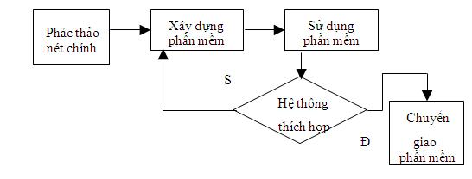

*Mô hình Prototype*

**CHƯƠNG II: BẢNG YÊU CẦU CHỨC NĂNG**

**2.1 Tổng quan về cửa hàng**

* Cập nhật và bổ sung các loại đầu sách, tài liệu, giáo trình … cùng những thông tin có liên quan lưu trữ vào cơ sở dữ liệu.
* Quản lý bạn đọc mượn trả tài liệu trong thư viện.
* Quản lý thông tin về tư liệu, thư mục, lượng sách còn, đã cho mượn, đã mất…
* Báo cáo, thông kế theo tháng, quý về tài liệu và thông tin bạn đọc trong thư viện.

**2.2 Hiện trạng tổ chức**

**2.2.1 Cơ cấu tổ chức và mối quan hệ, chức năng, nhiệm vụ của các bộ phận**

Hệ thống quản lý thư viện gồm ba bộ phận chính, ba bộ phận này hoạt động có quan hệ tương đối độc lập trong nhiều quy trình xử lý công việc:

* Bộ phận cập nhật, bổ sung, trao đổi, sắp xếp thông tin, xử lý kỹ thuật (ký hiệu là CNSX):
  + Nhiệm vụ chính của bộ phận này là mua sách, nhập sách từ nhiều nguồn khác nhau. Liên hệ với bộ phận bạn đọc để có danh sách các yêu cầu cập nhật sách. Bộ phận này còn có trách nhiệm xử lý kỹ thuật đối với những đầu sách được nhập về như đóng dấu, gán nhãn, làm hồ sơ cho sách, đăng ký vào sổ tài liệu tài sản của thư viện, nhập vào cơ sở dữ liệu.
* Bộ phận phân loại biên mục và xây dựng hoàn chỉnh cơ sở dữ liệu (ký hiệu là XDBM):
  + Khi nhận được sách từ bộ phận CNSX – bộ phận XDBM có trách nhiệm phân loại tài liệu thành nhiều thư mục, định ra từ khóa để phục vụ cho công tác tìm kiếm, tra cứu tài liệu sau này. Bên cạnh đó bộ phận XDBM hoàn thiện quy trình cập nhật sách bằng cách đưa sách về kho, phân loại sách theo từng kho và nhập cơ sở dữ liệu đối với những trường cần bổ sung đối với từng đầu sách.
* Bộ phận quản lý độc giả và mượn trả (ký hiệu là BDMT):
  + Có trách nhiệm trực tiếp tiếp xúc với bạn đọc, quản lý thông tin tình hình sử dụng sách trong thư viện. Đối với những loại sách cần được bảo lưu cẩn thận cần có cơ chế đặc biệt để kiểm tra, gia hạn thời gian đọc và thông báo với bạn đọc trong trường hợp những sách thuộc loại này đã quá hạn mượn. Bộ phận này còn cần có nhiệm vụ phát hiện ra các sai sót về tài liệu được đem trả từ bạn đọc và phạt tiền trong trường hợp tài liệu được đem trả có hư hỏng. Cần có quan hệ chặt chẽ với Phòng Đào tạo, văn phòng các Khoa, Bộ môn trong trường để có kế hoạch rõ ràng cụ thể về việc cập nhật, bổ sung tài liệu cho bộ phận CNSX.

**2.3 Hiện trạng tin học**

Hiện tại cửa hàng không có sử dụng phần mềm để quản lý thư viện. Toàn bộ các thông tin về vấn đề quản lý tư liệu, quản lý độc giả được lưu trữ bằng giấy tờ văn bản và lưu trên máy tính bằng Word, Excel.

**2.4 Xác định và thu thập yêu cầu**

**2.4.1 Yêu cầu chức năng**

**a. Bảng yêu cầu nghiệp vụ**

|  |  |  |  |  |  |  |
| --- | --- | --- | --- | --- | --- | --- |
| **STT** | **Tên yêu cầu** | **Biểu mẫu** | | **Qui định** | **Ghi chú** | **Nhóm chức năng** |
| 1 | Đăng kí sử dụng thư viện | BM1 | | QĐ1 | Thêm, sửa, xóa, tìm kiếm | Quản lý người dùng |
| 2 | Quản lý sách | BM2 | | QĐ2 | Thêm, sửa, xóa, tìm kiếm | Quản lý sách |
| 3 | Lập phiếu nhập sách | BM3 | | QĐ3 | Thêm, sửa, xóa | Quản lý nhập xuất |
| 4 | Lập phiếu mượn | BM4 | | QĐ4 | Thêm, sửa, xóa | Quản lý mượn trả |
| 5 | Lập phiếu xuất | BM5 | | QĐ5 | Thêm, sửa, xóa | Quản lý nhập xuất |
| 6 | Lập thẻ độc giả | BM6 | | QĐ6 | Thêm, sửa, xóa | Quản lý độc giả |
| 7 | Danh sách độc giả | BM7 | | QĐ7 | Thêm, sửa, xóa, tìm kiếm | Quản lý độc giả |
| 8 | Phiếu xử lý vi phạm | BM8 | | QĐ8 |  | Quản lý mượn trả |
| 9 | Tình trạng mượn sách | BM9 | | QĐ9 |  | Quản lý độc giả |
| 10 | Lập thẻ kho | BM10 | | QĐ10 | Thêm, sửa, xóa | Tồn kho |
| 11 | Báo cáo tồn kho | | BM11 | QĐ11 | In báo cáo. | Tồn kho |
| 12 | Thống kê | |  |  | Thống kê số lượng sách trong kho, doanh thu, thể loại sách được ưa thích, sách được mượn nhiều, đơn nhập sách, sách bị mất, sách bị hỏng)  Xuất excel | Thống kê, báo cáo |
|
|
|
|

* BM1:

|  |
| --- |
| **TRƯỜNG ĐẠI HỌC SÀI GÒN**  **THƯ VIỆN**  **PHIẾU ĐĂNG KÝ SỬ DỤNG THƯ VIỆN**  Họ Tên: …………………………………  Giới tinh: Nam           Nữ  Sinh ngày:     /        /  MSSV: ……………………  Địa chỉ liên lạc: ……………………………………………………………………….  Điện thoại: …………………  E- mail: ………………………….  Đăng ký học ngày:      /        / 20…  Sau khi tham dự lớp tập huấn hướng dẫn sử dụng thư viện, tôi cam kết sẽ thực hiện đúng các quy định và nội quy do Trường và Thư viện ban hành trong thời gian học tập tại Trường.  *TP.HCM, ngày    tháng     năm20…*  CBTV Người đăng ký  *(Ký, ghi rõ họ tên) (Ký, ghi rõ họ tên)* |

QĐ1: -Thẻ có giá trị 6 tháng.

- Có 2 lọai độc giả: người lớn và trẻ em.

- Tuổi độc giả từ 18 đến 55.

- Mỗi độc giả người lớn chỉ có thể bảo lãnh tối đa 2 trẻ em.

* BM2:

|  |  |  |  |  |  |  |  |  |  |  |  |  |  |  |  |  |  |  |  |  |  |  |  |  |  |  |  |  |  |  |  |  |  |  |  |
| --- | --- | --- | --- | --- | --- | --- | --- | --- | --- | --- | --- | --- | --- | --- | --- | --- | --- | --- | --- | --- | --- | --- | --- | --- | --- | --- | --- | --- | --- | --- | --- | --- | --- | --- | --- |
| **QUẢN LÝ SÁCH**   |  |  |  |  |  |  |  | | --- | --- | --- | --- | --- | --- | --- | | **Tên sách** | **Thể loại** | **Tác giả** | **Nhà xuất bản** | **Năm xuất bản** | **Số lượng tồn** | **Tình trạng** | |  |  |  |  |  |  |  | |  |  |  |  |  |  |  | |  |  |  |  |  |  |  | |  |  |  |  |  |  |  | |

* QĐ2: Khi tra cứu theo tựa sách hay thể lọai sách có thể tìm gần đúng hay tìm chính xác.
* BM3:

**PHIẾU NHẬP SÁCH**

Số: ……………………

Ngày: ………………...

Người cung cấp: ………………………………………………………….

Địa chỉ: …………………………………………………………………...

Số điện thoại: ……………………………………Số Fax: ……………….

|  |  |  |  |  |  |  |  |  |
| --- | --- | --- | --- | --- | --- | --- | --- | --- |
| STT | Tên sách | Tên tác giả | Thể loại | Tập | Năm xuất bản | Số lượng | Đơn giá | Ghi chú |
|  |  |  |  |  |  |  |  |  |
| **Tổng số** | | | | | |  |  |

Số tiền bằng chữ: …………………………………………………………

Ngày...Tháng...Năm 20…

Kế toán trưởng Cửa hàng trưởng

* QĐ3:

- Chỉ nhận các sách xuất bản trong vòng 8 năm.

- Mã tựa sách là số thứ tự của các tựa sách có trong hệ thống bắt đầu từ 1. Khi thêm mới phải kiểm tra có những số thứ tự bị xóa thì bổ sung dùng vào những số thứ tự còn trống này; nếu không có (nghĩa là những số thứ tự liên tục với nhau) thì thêm với số thứ tự tiếp theo. Trong trường hợp xóa thì không phải chỉnh sửa lại số thứ tự của các tựa sách ở phía sau.

- Tương tự: mã cuốn sách , mã độc giả cũng là số thứ tự như mã tựa sách.

* BM4:

|  |  |  |  |  |  |  |  |  |  |  |  |  |  |  |  |  |  |  |  |  |  |  |  |  |  |
| --- | --- | --- | --- | --- | --- | --- | --- | --- | --- | --- | --- | --- | --- | --- | --- | --- | --- | --- | --- | --- | --- | --- | --- | --- | --- |
| **PHIẾU MƯỢN SÁCH**  Họ tên độc giả:.................................................................................................... Ngày mượn : .......................................................................................................   |  |  |  |  |  | | --- | --- | --- | --- | --- | | **STT** | **Tên sách** | **Thể loại** | **Tác giả** | **Số lượng** | |  |  |  |  |  | |  |  |  |  |  | |  |  |  |  |  | |  |  |  |  |  |   CBTV *TP.HCM, ngày    tháng     năm 20…*  *(Ký, ghi rõ họ tên)* Người mượn |
|  |

* QĐ4:

- Chỉ cho mượn với thẻ còn hạn và sách không có người đang mượn.

- Mỗi độc giả người lớn chỉ được mượn tối đa 5 cuốn sách trong 1 lần mượn.

- Mỗi độc giả trẻ em chỉ được mượn tối đa 1 cuốn sách trong 1 lần mượn.

- Nếu độc giả muợn những cuốn sách đã cho mượn hết thì hệ thống sẽ chuyển qua bảng dữ liệu đăng ký.

- Nếu độc giả trả sách thì thông tin mượn sẽ chuyển sang quá trình mượn.

* BM5:

Thư viện sách

**PHIẾU XUẤT**

Số: ………………….

Ngày ….…………….

Nơi mua………………………………………………………………

|  |  |  |  |  |  |  |  |  |  |
| --- | --- | --- | --- | --- | --- | --- | --- | --- | --- |
| STT | Mã sách | Tên sách | Tác giả | Tập | Năm xuất bản | Thể loại | Số lượng | Đơn giá | Ghi chú |
|  |  |  |  |  |  |  |  |  |  |
| **Tổng số** | | | | | | |  |  |

Trưởng ca Kế toán Người nhận

* QĐ5: Mỗi khi kiểm kê xong định kỳ sẽ có tổng kết số sách không còn cần nữa từ kho và được xuất ra ngoài thông qua các phiếu xuất.
* BM6:

Thư viện sách

**THẺ ĐỘC GIẢ**

| **||** |||| ||| || | | || || |

Mã xác nhận

**Nơi dán ảnh (Kích thước 3 x 4)**

CMND:………………………………………………..

Họ Tên:………………………………………………..

Mã thẻ:………………………………………………...

Kỳ hạn:

Từ:……………….. Đến:……………

* QĐ6**:** Thẻ sẽ được làm mới theo thời gian qui định của thư viện, sinh viên đã có thẻ mượn phải đóng trước 1 số tiền thế chân cố định (được thư viện qui định sẵn và sẽ được trả lại nếu khách không có nhu cầu làm thẻ mượn nữa khi thẻ cũ hết hạn) để mượn sách của thư viện và mỗi lần mượn sách sẽ không phải đóng tiền thế chân nữa (khác với khách vãng lai phải đóng tiền thế chân riêng khác nhau cho từng lần mượn).
* BM7:

|  |  |  |  |  |  |  |  |  |  |  |  |  |  |  |  |  |  |  |  |  |  |  |  |  |  |  |  |  |  |  |  |  |  |  |  |  |  |  |  |  |
| --- | --- | --- | --- | --- | --- | --- | --- | --- | --- | --- | --- | --- | --- | --- | --- | --- | --- | --- | --- | --- | --- | --- | --- | --- | --- | --- | --- | --- | --- | --- | --- | --- | --- | --- | --- | --- | --- | --- | --- | --- |
| **DANH SÁCH ĐỘC GIẢ**   |  |  |  |  |  |  |  |  | | --- | --- | --- | --- | --- | --- | --- | --- | | **ID** | **Tên** | **Ngày sinh** | **Điện thoại** | **Email** | **Địa chỉ liên lạc** | **Ngày đăng ký** | **Tình trạng** | |  |  |  |  |  |  |  |  | |  |  |  |  |  |  |  |  | |  |  |  |  |  |  |  |  | |  |  |  |  |  |  |  |  | |

* QĐ7: Khi tra cứu theo id hay tên độc giả có thể tìm gần đúng hay tìm chính xác.
* BM8:

|  |  |  |  |  |  |  |  |  |  |  |  |  |  |  |  |  |  |  |  |  |  |  |  |  |  |
| --- | --- | --- | --- | --- | --- | --- | --- | --- | --- | --- | --- | --- | --- | --- | --- | --- | --- | --- | --- | --- | --- | --- | --- | --- | --- |
| **PHIẾU XỬ LÝ VI PHẠM MƯỢN SÁCH**  Họ tên độc giả: ................................................................................................…  Điện thoại: …………………………………………………………………….   |  |  |  |  |  | | --- | --- | --- | --- | --- | | **STT** | **Vi phạm** | **Mức độ vi phạm** | **Số tiền phạt** | **Ghi chú** | |  |  |  |  |  | |  |  |  |  |  | |  |  |  |  |  | | Tổng cộng: | | |  | |   Tôi đã đóng số tiền ……………. đồng cho CBTV về việc vi phạm quy định của Thư Viện.  Tôi xin hứa sẽ không tái phạm.  CBTV *TP.HCM, ngày    tháng     năm 20…*  *(Ký, ghi rõ họ tên)* Người mượn |

* QĐ8: Phiếu phạt độc giả vi phạm quy định mượn sách, làm hư hỏng sách
* BM9:

|  |  |  |  |  |  |  |  |  |  |  |  |  |  |  |  |  |  |  |  |  |  |  |  |  |  |  |  |  |  |  |  |  |  |  |  |  |  |  |  |  |
| --- | --- | --- | --- | --- | --- | --- | --- | --- | --- | --- | --- | --- | --- | --- | --- | --- | --- | --- | --- | --- | --- | --- | --- | --- | --- | --- | --- | --- | --- | --- | --- | --- | --- | --- | --- | --- | --- | --- | --- | --- |
| **PHIẾU THEO DÕI MƯỢN SÁCH**  Họ tên độc giả: ..........................................................................................…  Điện thoại: …………………   |  |  |  |  |  |  |  |  | | --- | --- | --- | --- | --- | --- | --- | --- | | **STT** | **Tên sách** | **Thể loại** | **Tác giả** | **Số lượng** | **Ngày mượn** | **Ngày trả** | **Ghi chú** | |  |  |  |  |  |  |  |  | |  |  |  |  |  |  |  |  | |  |  |  |  |  |  |  |  | |  |  |  |  |  |  |  |  |   CBTV  *(Ký, ghi rõ họ tên)* |

* QĐ9: Theo dõi tình trạng mượn sách của độc giả (Ngày mượn, ngày trả, vi phạm).
* BM10:

Thư viện sách

**THẺ KHO**

Số: ……………….

Ngày: ……………

Kho: ……………………………………………………………….

Ca: ……………………………………………………………………….

Tên (khách hoặc người chịu trách nhiệm): ……………………………...

|  |  |  |  |  |  |  |  |  |
| --- | --- | --- | --- | --- | --- | --- | --- | --- |
| STT | Mã sách | Số lượng | | Mượn | | Đơn giá | Tiền mượn | Ghi chú |
| Nhập | Xuất | Số lượng | Tiền thế chân |
|  |  |  |  |  |  |  |  |  |

Quầy thu ngân Khách hoặc người chịu trách nhiệm

* QĐ10: Khi nhập thêm sách đưa vào, xuất (bán) sách theo kiểm kê và cho mượn đều phải in kèm song song là 1 thẻ kho thông qua quầy thu ngân. Để tiện cho việc lưu giữ các hoạt động, kiểm tra vào cuối ca, tổng kết và thu, trả lại tiền cho khách mượn sách
* BM11:

|  |  |  |  |  |  |  |  |  |  |  |  |  |  |  |  |  |  |  |  |  |  |  |  |  |  |
| --- | --- | --- | --- | --- | --- | --- | --- | --- | --- | --- | --- | --- | --- | --- | --- | --- | --- | --- | --- | --- | --- | --- | --- | --- | --- |
| **TRƯỜNG ĐẠI HỌC SÀI GÒN**  **THƯ VIỆN**  **BÁO CÁO TỒN KHO**   |  |  |  |  |  | | --- | --- | --- | --- | --- | | STT | Tên sách | Tồn đầu | Phát Sinh | Tồn cuối | | 1 |  |  |  |  | | 2 |  |  |  |  | | 3 |  |  |  |  | | 4 |  |  |  |  |   CBTV   *TP.HCM, ngày    tháng     năm 20…*  *(Ký, ghi rõ họ tên )*      Người đăng ký |

* QĐ11: In báo cáo khi sách được nhập đến, xuất đi, việc mượn sách….
* BM12:

|  |  |  |  |  |  |  |  |  |  |  |  |  |  |  |  |  |  |  |  |  |  |  |  |  |  |  |  |  |  |  |  |  |  |  |  |  |  |  |  |  |  |  |  |  |  |  |  |  |  |  |  |  |  |  |  |  |  |  |  |  |  |  |  |  |  |  |  |  |  |  |  |  |  |  |  |  |  |  |  |  |  |  |  |  |  |  |  |  |  |  |  |  |  |  |  |  |  |  |  |  |  |  |  |  |  |  |  |  |  |  |  |  |  |  |  |  |  |  |  |  |  |  |  |  |  |  |  |  |  |  |  |  |  |  |  |  |
| --- | --- | --- | --- | --- | --- | --- | --- | --- | --- | --- | --- | --- | --- | --- | --- | --- | --- | --- | --- | --- | --- | --- | --- | --- | --- | --- | --- | --- | --- | --- | --- | --- | --- | --- | --- | --- | --- | --- | --- | --- | --- | --- | --- | --- | --- | --- | --- | --- | --- | --- | --- | --- | --- | --- | --- | --- | --- | --- | --- | --- | --- | --- | --- | --- | --- | --- | --- | --- | --- | --- | --- | --- | --- | --- | --- | --- | --- | --- | --- | --- | --- | --- | --- | --- | --- | --- | --- | --- | --- | --- | --- | --- | --- | --- | --- | --- | --- | --- | --- | --- | --- | --- | --- | --- | --- | --- | --- | --- | --- | --- | --- | --- | --- | --- | --- | --- | --- | --- | --- | --- | --- | --- | --- | --- | --- | --- | --- | --- | --- | --- | --- | --- | --- | --- | --- | --- |
| **BÁO CÁO THỐNG KÊ**   1. Thống kê số lượng sách.  |  |  |  |  |  |  |  |  | | --- | --- | --- | --- | --- | --- | --- | --- | | **STT** | **Tên sách** | **Thể loại** | **Tác giả** | **Nhà xuất bản** | **Năm xuất bản** | **Số lượng tồn** | **Ghi chú** | |  |  |  |  |  |  |  |  | |  |  |  |  |  |  |  |  | |  |  |  |  |  |  |  |  | |  |  |  |  |  |  |  |  | | Sách được mượn nhiều nhất: | | | | | |  | | | Thể loại sách được ưa thích nhất: | | | | | |  | |  1. Thống kê doanh thu   -Theo ngày:   |  |  |  |  |  |  |  |  | | --- | --- | --- | --- | --- | --- | --- | --- | | **Ngày** | **Số sách cho mượn** | **Số sách trả** | **Tiền thu được** | **Tiền nhập sách** | **Chi phí khác** | **Tổng thu** | **Ghi chú** | |  |  |  |  |  |  |  |  | |  |  |  |  |  |  |  |  | | Tổng doanh thu cả tháng: | | | | |  | | | | Ngày có doanh thu cao nhất: | | | | |  | | |   -Theo tháng:   |  |  |  |  |  |  |  |  | | --- | --- | --- | --- | --- | --- | --- | --- | | **Tháng** | **Số sách cho mượn** | **Số sách trả** | **Tiền thu được** | **Tiền nhập sách** | **Chi phí khác** | **Tổng thu** | **Ghi chú** | |  |  |  |  |  |  |  |  | |  |  |  |  |  |  |  |  | | Tổng doanh thu các tháng: | | | | |  | | | | Tháng có doanh thu cao nhất: | | | | |  | | | |

* QĐ12:
* Thống kê các chi phí khác bao gồm tiền mất sách, điện…
* Số tiền thu được gồm số tiền cho mượn sách, tiền phạt…

**b. Bảng yêu cầu trách nhiệm nghiệp vụ:**

|  |  |  |  |  |
| --- | --- | --- | --- | --- |
| STT | Nghiệp vụ | Người dùng | Phần mềm | Ghi chú |
| 1 | Đăng kí sử dụng thư viện | Cung cấp thông tin về bản thân được yêu cầu từ phiếu nhập | Kiểm tra quy định hợp lệ và ghi nhận | Mã thẻ mỗi người là duy nhất. Thông tin phải trùng với thông tin trong phiếu đăng kí |
| 2 | Quản lý sách | Cung cấp thông tin về sách | Kiểm tra quy định hợp lệ và ghi nhận | Cho phép thêm, xóa, sửa sách |
| 3 | Lập phiếu mượn | Cung cấp thông tin về sách mượn, thời gian mượn,… | Kiểm tra quy đinh hợp lệ và tạo phiếu mượn tương ứng | Tên tài khoản là duy nhất.Thông tin phải trùng với bảng nhân viên. |
| 4 | Lập phiếu nhập | Cung cấp thông tin cần thiết trong phiếu nhập | Kiểm tra quy đinh hợp lệ và tạo phiếu nhập tương ứng | Cho phép thêm, chỉnh sửa |
| 5 | Xuất phiếu nhập | Cung cấp thông tin tổng quan và chi tiết về của hàng | Kiểm tra quy định hợp lệ , ghi nhận và hiển thị | Cho phép chọn hiện thị thông tin cần xem |
| 6 | Lập thẻ độc giả | Sử dụng thông tin được cấp từ biểu mẫu đăng kí thành viên để đăng kí | Kiếm tra quy định hợp lệ và tạo độc giả trong CSDL | Mỗi độc giả là duy nhất, không trùng |
| 7 | Danh sách độc giả | Cung cấp thông tin các độc giả | Kiểm tra quy định hợp lệ , ghi nhận và hiển thị | Cho phép thêm sửa,xóa phiếu nhập và chi tiết phiếu nhập |
| 8 | Phiếu xử lý vi phạm | Cung cấp thông tin về độc giả vi phạm, thời gian.. | Kiểm tra quy định hợp lệ và ghi nhận | Cho phép thêm, chỉnh sửa, xóa |
| 9 | Tình trạng mượn sách | Cung cấp thông tin về sách đang được mượn và thời gian mượn | Kiểm tra quy định hợp lệ , ghi nhận và hiển thị | Cho phép chọn hiện thị thông tin cần xem |
| 10 | Lập thẻ kho | Cung cấp thông tin về sách được mượn từ kho, thông tin độc giả,.. | Kiểm tra quy đinh hợp lệ và tạo phiếu tương ứng | Cho phép thêm, chỉnh sửa |
| 11 | Báo cáo tồn kho | Cung cấp thông tin về các loại sách trong kho, số lượng,.. | Kiểm tra quy định hợp lệ , ghi nhận và hiển thị | Cho phép chọn hiện thị thông tin cần xem |
| 12 | Thống kê | Cung cấp thông tin về doanh thu, loại sách được yêu thích,.. | Kiểm tra quy định hợp lệ , ghi nhận và hiển thị | Kiểm tra quy định hợp lệ , ghi nhận và hiển thị |

**c. Yêu cầu tiến hóa nghiệp vụ**

|  |  |  |  |
| --- | --- | --- | --- |
| STT | Nghiệp vụ | Tham số cần thay đổi | Miền giá trị cần thay đổi |
| 1 | Thay đổi phiếu xử lý vi phạm | Thêm loại vi phạm, chỉnh sửa số tiền vi phạm | Theo mức độ trăm nghìn, triệu,.. |
| 2 | Thay đổi hình thức thống kê | Thay đổi quy đinh thống kê | Theo tuần, theo tháng, theo quý, theo năm |

**d. Bảng trách nhiệm yêu cầu tiến hóa**

|  |  |  |  |  |
| --- | --- | --- | --- | --- |
| **STT** | **Nghiệp vụ** | **Người dùng** | **Phần mềm** | **Ghi chú** |
| 1 | Thay đổi phiếu xử lý vi phạm | Thêm loại vi phạm mới, điều chỉnh tham số | Thực hiện chính xác thao tác thay đổi giá vi phạm |  |
| 2 | Thay đổi hình thức thống kê | Điều chỉnh tham số | Thực hiện chính xác thao tác báo cáo |  |

**e. Bảng yêu cầu hiệu quả**

* Server:
  + Cpu Intel Xeon Platinum 8280 x2
  + Ổ cứng 1 TB
  + Ram 1,5TB
* Server database:
  + Cpu AMD Threadripper 3990x
  + Ổ cứng: 1 PB
  + Ram 1,5TB
* Client:
  + CPU Intel Core i7 10700
  + Ổ cứng: 1 TB
  + Ram: 32GB

|  |  |  |  |  |
| --- | --- | --- | --- | --- |
| **STT** | **Nghiệp vụ** | **Tốc độ xử lý** | **Dung lượng lưu trữ** | **Ghi chú** |
| 1 | Đăng kí sử dụng thư viện | 100 phiếu đăng kí/giờ | 50GB |  |
| 2 | Quản lý sách | Ngay tức thì | 5GB |  |
| 3 | Lập phiếu mượn | 100 phiếu/giờ | 50GB |  |
| 4 | Lập phiếu nhập | 1000 sản phẩm/giờ | 50GB |  |
| 5 | Xuất phiếu nhập | Ngay tức thì |  |  |
| 6 | Lập thẻ độc giả | 100 phiếu/giờ | 50GB |  |
| 7 | Danh sách độc giả | Ngay tức thì | 25-35GB |  |
| 8 | Phiếu xử lý vi phạm | 100 phiếu /giờ | 50GB |  |
| 9 | Tình trạng mượn sách | Ngay tức thì | 10GB |  |
| 10 | Lập thẻ kho | 100 phiếu/giờ | 50GB |  |
| 11 | Báo cáo tồn kho | Ngay tức thì | 5GB |  |
| 12 | Thống kê | Số liệu theo thời gian thực/1 phút | 5GB |  |

**f. Bảng trách nhiệm yêu cầu hiệu quả**

|  |  |  |  |  |
| --- | --- | --- | --- | --- |
| **STT** | **Nghiệp vụ** | **Người dùng** | **Phần mềm** | **Ghi chú** |
| 1 | Đăng kí sử dụng thư viện | Chuẩn bị đầy đủ thông tin để đăng | Thực hiện đúng yêu cầu |  |
| 2 | Quản lý sách | Chuẩn bị các giá trị cho tham số của sách cần truy xuất | Thực hiện đúng yêu cầu |  |
| 3 | Lập phiếu mượn | Chuẩn bị đầy đủ thông tin sản phẩm | Thực hiện đúng yêu cầu |  |
| 4 | Lập phiếu nhập | Chuẩn bị đầy đủ thông tin sản phẩm | Thực hiện đúng yêu cầu |  |
| 5 | Xuất phiếu nhập |  | Thực hiện đúng yêu cầu |  |
| 6 | Lập thẻ độc giả | Nhận đầy đủ thông tin được cấp từ độc giả | Thực hiện đúng yêu cầu |  |
| 7 | Danh sách độc giả | Chuẩn bị đầy đủ thông tin độc giả | Thực hiện đúng yêu cầu |  |
| 8 | Phiếu xử lý vi phạm | Chuẩn bị đầy đủ thông tin vi phạm và độc giả vi phạm | Thực hiện đúng theo yêu cầu |  |
| 9 | Tình trạng mượn sách |  | Thực hiện đúng yêu cầu |  |
| 10 | Lập thẻ kho | Chuẩn bị đầy đủ thông tin sản phẩm | Thực hiện đúng yêu cầu |  |
| 11 | Báo cáo tồn kho | Chuẩn bị đầy đủ thông tin sản phẩm | Thực hiện đúng yêu cầu |  |
| 12 | Thống kê | Chuẩn bị trước các tài liệu thông tin có liên qua đến thống kê | Thực hiện đúng yêu cầu |  |

**g. Bảng yêu cầu tiện dụng**

|  |  |  |  |  |
| --- | --- | --- | --- | --- |
| **STT** | **Nghiệp vụ** | **Mức độ dễ học** | **Mức độ dễ sử dụng** | **Ghi chú** |
| 1 | Đăng kí sử dụng thư viện | Hướng dẫn 5 phút | Tỷ lệ phạm lỗi trung bình 1% | Lỗi sẽ được thông báo ngay sau khi người dùng làm sai yêu cầu |
| 2 | Quản lý sách | Hướng dẫn 10 phút | Tỷ lệ phạm lỗi trung bình 5% | Lỗi sẽ được thông báo ngay sau khi người dùng làm sai yêu cầu |
| 3 | Lập phiếu mượn | Hướng dẫn 3 phút | Tỷ lệ phạm lỗi trung bình 1% | Lỗi sẽ được thông báo ngay sau khi người dùng làm sai yêu cầu |
| 4 | Lập phiếu nhập | Hướng dẫn 3 phút | Tỷ lệ phạm lỗi trung bình 5% | Lỗi sẽ được thông báo ngay sau khi người dùng làm sai yêu cầu |
| 5 | Xuất Xuất phiếu nhập | Hướng dẫn 3 phút | Tỷ lệ phạm lỗi trung bình 5% | Lỗi sẽ được thông báo ngay sau khi người dùng làm sai yêu cầu |
| 6 | Lập thẻ độc giả | Hướng dẫn 5 phút | Tỷ lệ phạm lỗi trung bình 1% | Lỗi sẽ được thông báo ngay sau khi người dùng làm sai yêu cầu |
| 7 | Danh sách độc giả | Hướng dẫn 10 phút | Tỷ lệ phạm lỗi trung bình 5% | Lỗi sẽ được thông báo ngay sau khi người dung làm sai yêu cầu |
| 8 | Phiếu xử lý vi phạm | Hướng dẫn 5 phút | Tỷ lệ phạm lỗi trung bình 1% | Lỗi sẽ được thông báo ngay sau khi người dùng làm sai yêu cầu |
| 9 | Tình trạng mượn sách | Hướng dẫn 10 phút | Tỷ lệ phạm lỗi trung bình 1% | Lỗi sẽ được thông báo ngay sau khi người dùng làm sai yêu cầu |
| 10 | Lập thẻ kho | Hướng dẫn 5 phút | Tỷ lệ phạm lỗi trung bình 1% | Lỗi sẽ được thông báo ngay sau khi người dùng làm sai yêu cầu |
| 11 | Báo cáo tồn kho | Hướng dẫn 10 phút | Tỷ lệ phạm lỗi trung bình 5% | Lỗi sẽ được thông báo ngay sau khi người dùng làm sai yêu cầu |
| 12 | Thống kê | Hướng dẫn 15 ohut1 | Tỷ lệ phạm lỗi trung bình 10% | Lỗi sẽ được thông báo ngay sau khi người dùng làm sai yêu cầu |

**h. Bảng trách nhiệm yêu cầu tiện dụng**

|  |  |  |  |  |
| --- | --- | --- | --- | --- |
| **STT** | **Nghiệp vụ** | **Người dùng** | **Phần mềm** | **Ghi chú** |
| 1 | Đăng kí sử dụng thư viện | Đọc tài liệu hướng dẫn sử dụng | Thực hiện đúng yêu cầu | Nhớ rõ thông tin đăng kí |
| 2 | Quản lý sách | Đọc tài liệu hướng dẫn sử dụng | Thực hiện đúng yêu cầu |  |
| 3 | Lập phiếu mượn | Đọc tài liệu hướng dẫn sử dụng | Thực hiện đúng yêu cầu | Nhớ rõ thông tin |
| 4 | Lập phiếu nhập | Đọc tài liệu hướng dẫn sử dụng | Thực hiện đúng yêu cầu | Nhớ rõ thông tin |
| 5 | Xuất phiếu nhập | Đọc tài liệu hướng dẫn sử dụng | Thực hiện đúng yêu cầu |  |
| 6 | Lập thẻ độc giả | Đọc tài liệu hướng dẫn sử dụng | Thực hiện đúng yêu cầu | Nhớ rõ thông tin |
| 7 | Danh sách độc giả | Đọc tài liệu hướng dẫn sử dụng | Thực hiện đúng theo yêu cầu |  |
| 8 | Phiếu xử lý vi phạm | Đọc tài liệu hướng dẫn sử dụng | Thực hiện đúng theo yêu cầu | Nhớ rõ thông tin |
| 9 | Tình trạng mượn sách | Đọc tài liệu hướng dẫn sử dụng | Thực hiện đúng yêu cầu |  |
| 10 | Lập thẻ kho | Đọc tài liệu hướng dẫn sử dụng | Thực hiện đúng yêu cầu |  |
| 11 | Báo cáo tồn kho | Đọc tài liệu hướng dẫn sử dụng | Thực hiện đúng yêu cầu |  |
| 12 | Thống kê | Đọc tài liệu hướng dẫn sử dụng | Thực hiện đúng yêu cầu |  |

**i. Bảng yêu cầu tương thích**

|  |  |  |  |
| --- | --- | --- | --- |
| **STT** | **Nghiệp vụ** | **Đối tượng liên quan** | **Ghi chú** |
| 1 | Đăng kí sử dụng thư viện | Từ Excel đến SQL | Độc lập phiên bản |
| 2 | Quản lý sách | Từ SQL | Độc lập phiên bản |
| 3 | Lập phiếu mượn | Từ Excel đến SQL | Độc lập phiên bản |
| 4 | Lập phiếu nhập | Từ Excel đến SQL | Độc lập phiên bản |
| 5 | Xuất phiếu nhập | Từ SQL đến Excel | Độc lập phiên bản |
| 6 | Lập thẻ độc giả | Từ Excel đến SQL | Độc lập phiên bản |
| 7 | Danh sách độc giả | Từ SQL | Độc lập phiên bản |
| 8 | Phiếu xử lý vi phạm | Từ Excel đến SQL | Độc lập phiên bản |
| 9 | Tình trạng mượn sách | Từ SQL | Độc lập phiên bản |
| 10 | Lập thẻ kho | Từ Excel đến SQL | Độc lập phiên bản |
| 11 | Báo cáo tồn kho | Từ SQL | Độc lập phiên bản |
| 12 | Thống kê | Từ SQL | Độc lập phiên bản |

**J. Bảng yêu cầu bảo mật**

|  |  |  |  |  |
| --- | --- | --- | --- | --- |
| **STT** | **Nghiệp vụ** | **Quản lý** | **Nhân viên** | **Khác** |
| 1 | Đăng kí sử dụng thư viện | X | X |  |
| 2 | Quản lý sách | X | X |  |
| 3 | Lập phiếu mượn | X | X |  |
| 4 | Lập phiếu nhập | X | X |  |
| 5 | Xuất phiếu nhập | X | X |  |
| 6 | Lập thẻ độc giả | X | X |  |
| 7 | Danh sách độc giả | X | X |  |
| 8 | Phiếu xử lý vi phạm | X |  |  |
| 9 | Tình trạng mượn sách | X | X |  |
| 10 | Lập thẻ kho | X | X |  |
| 11 | Báo cáo tồn kho | X | X |  |
| 12 | Thống kê | X | X |  |

**k. Bảng trách nhiệm yêu cầu bảo mật**

|  |  |  |  |  |
| --- | --- | --- | --- | --- |
| **STT** | **Nghiệp vụ** | **Người dùng** | **Phần mềm** | **Ghi chú** |
| 1 | Đăng kí sử dụng thư viện | Cho biết người dùng mới và quyền hạn | Ghi nhận và thực hiện đúng |  |
| 2 | Quản lý sách | Cung cấp tên và mật khẩu | Ghi nhận và thực hiện đúng |  |
| 3 | Lập phiếu mượn | Cung cấp tên và mật khẩu | Ghi nhận và thực hiện đúng |  |
| 4 | Lập phiếu nhập | Cung cấp tên và mật khẩu | Ghi nhận và thực hiện đúng |  |
| 5 | Xuất phiếu nhập | Cung cấp tên và mật khẩu | Ghi nhận và thực hiện đúng |  |
| 6 | Lập thẻ độc giả | Cung cấp tên và mật khẩu | Ghi nhận và thực hiện đúng |  |
| 7 | Danh sách độc giả | Cung cấp tên và mật khẩu | Ghi nhận và thực hiện đúng |  |
| 8 | Phiếu xử lý vi phạm | Cung cấp tên và mật khẩu | Ghi nhận và thực hiện đúng |  |
| 9 | Tình trạng mượn sách | Cung cấp tên và mật khẩu | Ghi nhận và thực hiện đúng |  |
| 10 | Lập thẻ kho | Cung cấp tên và mật khẩu | Ghi nhận và thực hiện đúng |  |
| 11 | Báo cáo tồn kho | Cung cấp tên và mật khẩu | Ghi nhận và thực hiện đúng |  |
| 12 | Thống kê | Cung cấp tên và mật khẩu | Ghi nhận và thực hiện đúng |  |

**l. Bảng yêu cầu an toàn**

|  |  |  |  |
| --- | --- | --- | --- |
| **STT** | **Nghiệp vụ** | **Đối tượng** | **Ghi chú** |
| 1 | Phục hồi | Phiếu nhập kho đã xóa  Phiếu xuất đã xóa  Phiếu vi phạm đã xóa  Sách đã xóa  Độc giả đã xóa |  |
| 2 | Hủy thật sự | Phiếu nhập kho đã xóa  Sách đã xóa  Thông tin đã đăng ký đã xóa  Thông tin phiếu đã xóa |  |
| 3 | Không cho phép xóa | Phiếu nhập kho trong tình trạng đang xử lý  Sản phẩm có số lượng còn lại > 0  Tài khoản đăng nhập đang giữ chức vụ  Thông tin đăng ký khi người này còn hoạt động  Thông tin tài khoản khi người này còn hoạt động  Các loại sách còn sử dụng hoặc còn hàng. |  |

**m. Bảng trách nhiệm yêu cầu an toàn**

|  |  |  |  |  |
| --- | --- | --- | --- | --- |
| **STT** | **Nghiệp vụ** | **Người dùng** | **Phần mềm** | **Ghi chú** |
| 1 | Phục hồi | Cho biết thông tin phiếu nhập kho đã xóa cần phục hồi  Cho biết thông tin phiếu xuất đã xóa  Cho biết thông tin phiếu vi phạm đã xóa  Cho biết thông tin sách đã xóa cần phục hồi  Cho biết thông tin độc giả đã xóa cần phục hồi | Phục hồi |  |
| 2 | Hủy thật sự | Cho biết thông tin phiếu nhập kho đã xóa cần hủy  Cho biết thông tin sách đã xóa cần hủy  Cho biết thông tin đã đăng ký cần xóa  Cho biết phiếu cần xóa | Hủy thật sự |  |
| 3 | Không cho phép xóa |  | Thực hiện đúng yêu cầu |  |

**n. Bảng yêu cầu công nghệ**

|  |  |  |  |
| --- | --- | --- | --- |
| **STT** | **Yêu cầu** | **Mô tả chi tiết** | **Ghi chú** |
| 1 | Dễ sửa lỗi | Xác định lỗi trung bình 30 phút | Khi sửa lỗi một chức năng không ảnh hưởng tới chức năng khác |
| 2 | Dễ bảo trỉ | Thêm chức năng mới nhanh | Không ảnh hưởng tới chức năng đã có |
| 3 | Tái sử dụng | Các chức năng có thể sử dùng lại trong các module khác | Cùng với các yêu cầu |
| 4 | Dễ mang chuyển | Đổi sang hệ quản trị cơ sở dữ liệu mới tối đa 4 ngày | Cùng với các yêu cầu |

**2.4.2 Yêu cầu phi chức năng**

* Cài đặt phầm mềm quản lý vật tư dễ sử dụng, giao diện thân thiện, đáp ứng được các yêu cầu đòi hỏi của việc quản lý thiết bị vật tư.
* Thường xuyên nắm bắt được tình hình biến động về số thực và giá trị của từng nhóm, từng loại, và toàn bộ vật tư thiết bị.
* Cập nhật đầy đủ kịp thời những biến động về vật tư. Vào sổ các bảng kiểm kê, bảng tổng hợp, và báo cáo về vật tư theo qui định.
* Yêu cầu bảo mật ở mức cơ bản.

**CHƯƠNG III: PHÂN TÍCH VÀ THIẾT KẾ HỆ THỐNG**

**3.1 Yêu cầu hệ thống**

**3.1.1. Đối với thủ thư**

|  |
| --- |
| Quản lý sách |
| Lập phiếu mượn |
| Lập phiếu nhập |
| Xuất phiếu nhập |
| Lập thẻ độc giả |
| Danh sách độc giả |
| Phiếu xử lý vi phạm |
| Tình trạng mượn sách |
| Lập thẻ kho |
| Báo cáo tồn kho |
| Thống kê |

**3.1.2 Đối với độc giả**

|  |
| --- |
| Đăng kí sử dụng thư viện |
| Lập phiếu mượn |
| Phiếu xử lý vi phạm |
| Tình trạng mượn sách |

**3.1.3 Đối với quản lý**

|  |
| --- |
| Đăng kí sử dụng thư viện |
| Quản lý sách |
| Lập phiếu mượn |
| Lập phiếu nhập |
| Xuất phiếu nhập |
| Lập thẻ độc giả |
| Danh sách độc giả |
| Phiếu xử lý vi phạm |
| Tình trạng mượn sách |
| Lập thẻ kho |
| Báo cáo tồn kho |
| Thống kê |

**3.2 Biểu đồ use case**

**3.2.1 Danh sách các tác nhân**

* + - Độc giả
    - Thủ thư
    - Quản lý

**3.2.2 Biểu đồ use case tổng quát**

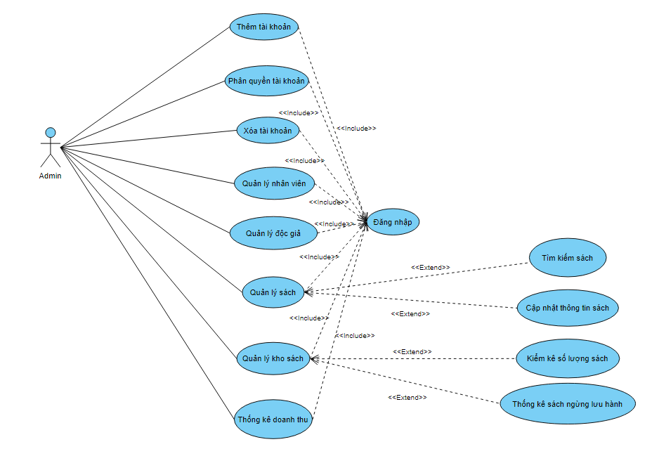

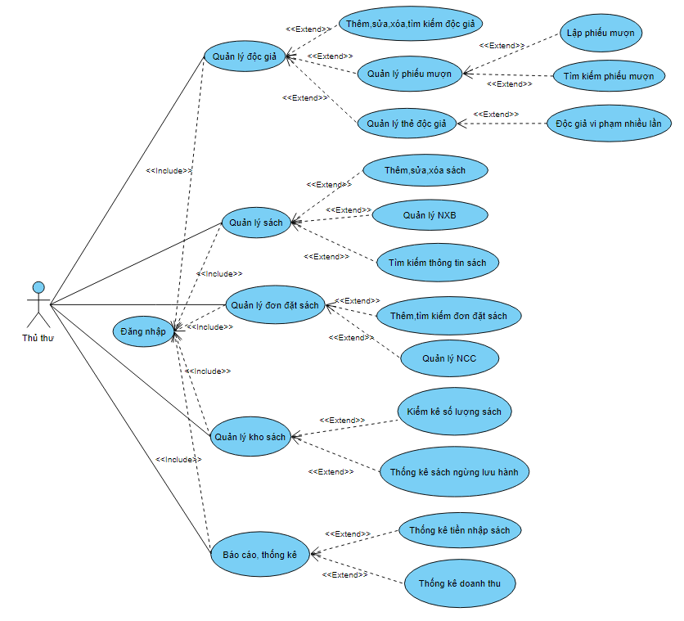

**3.2.3 Phân rã và đặc tả use case**

**3.3 Sơ đồ ERD**

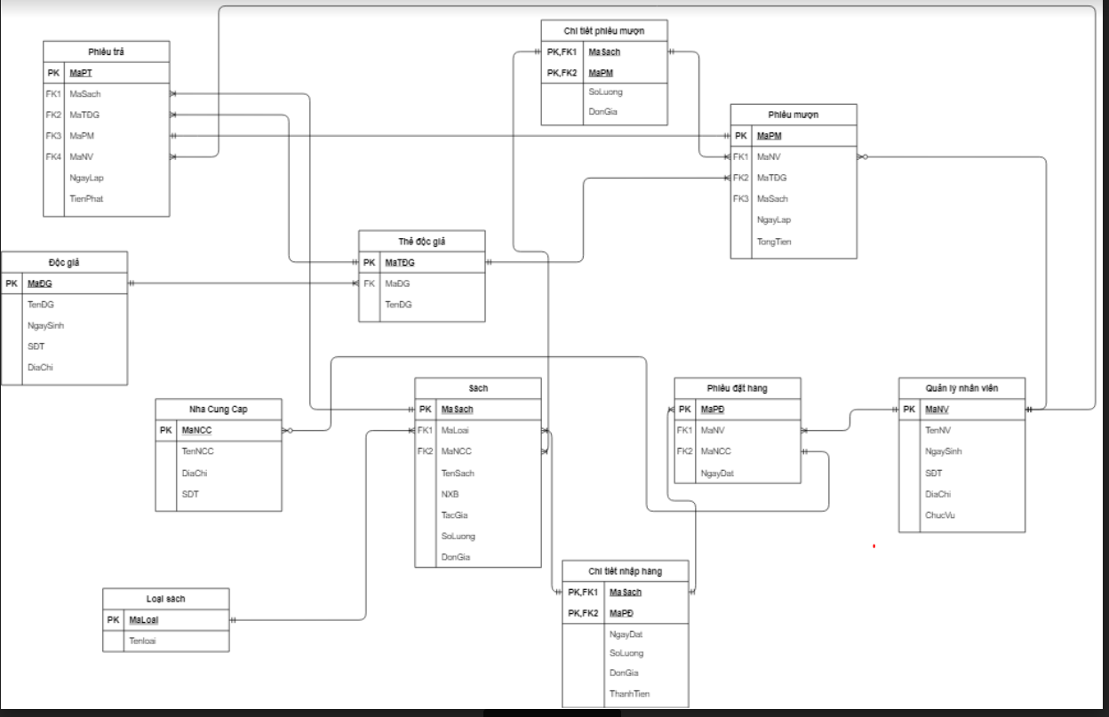

**3.4 Sơ đồ DFD**

**3.4.1 Sơ đồ DFD mức 0**

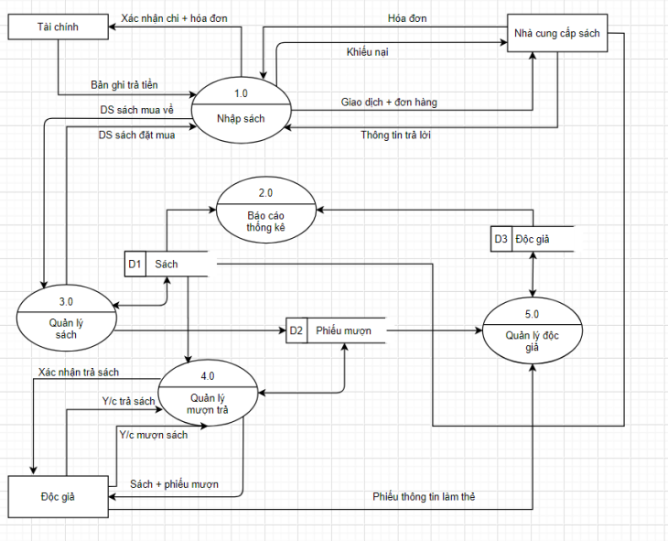

**3.4.2 Sơ đồ DFD mức 1**

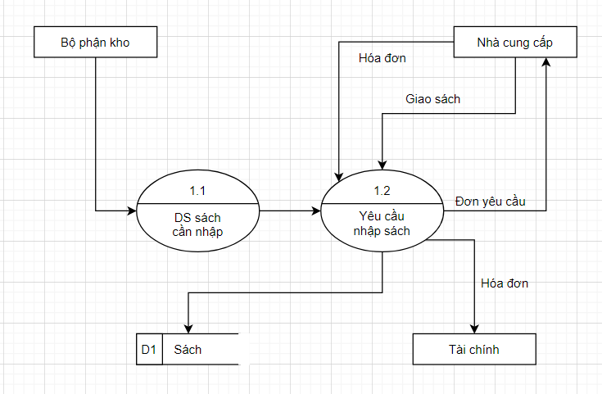

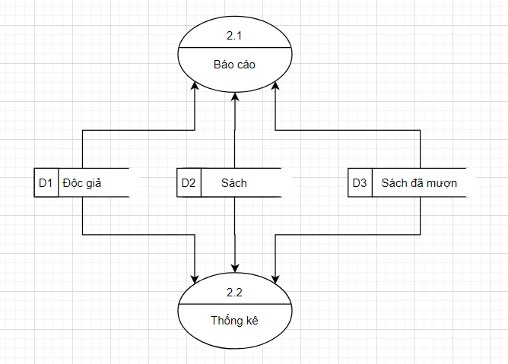

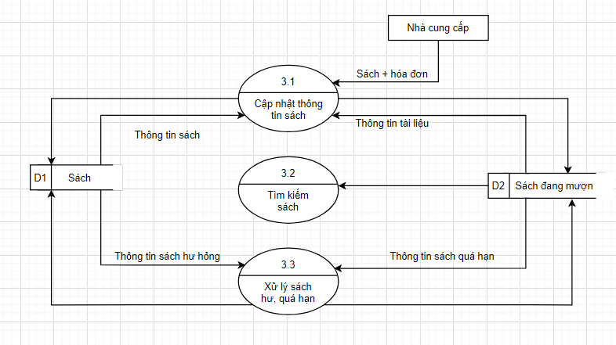

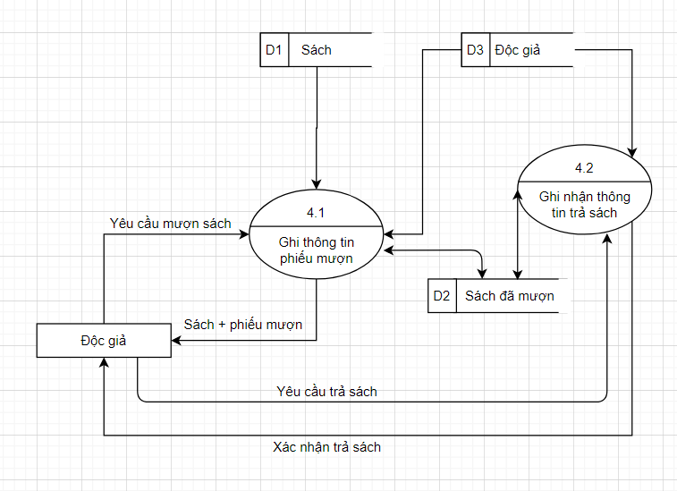

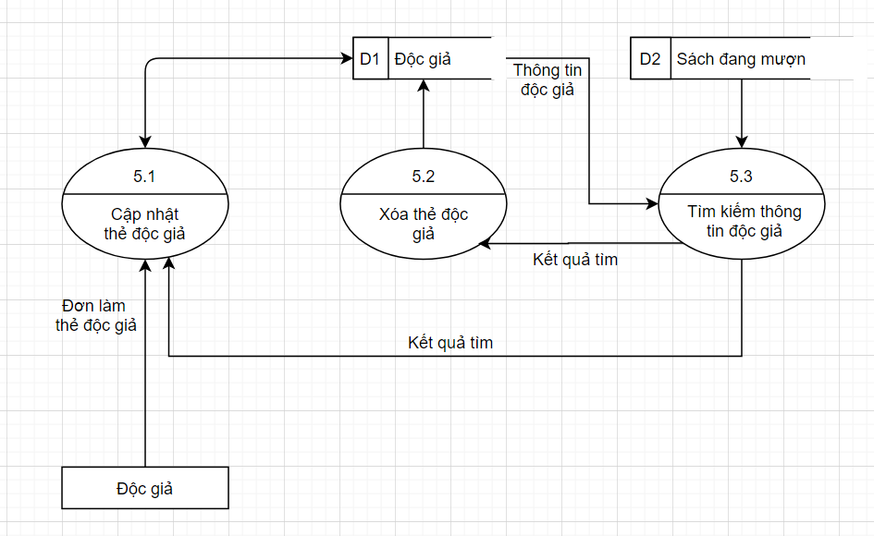

**3.4.3 DFD tổng quát từng chức năng**

**a. DFD lập thẻ độc giả**

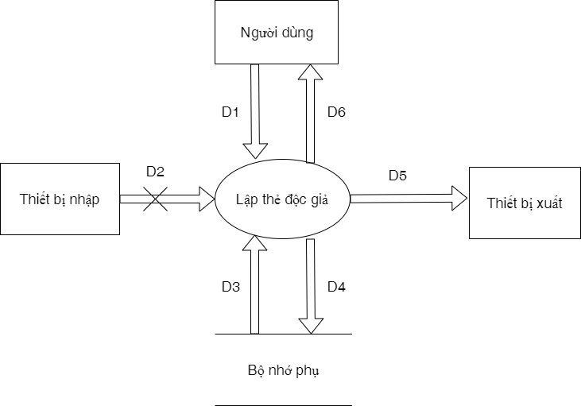

Kí hiệu:

D1: Họ tên độc giả, ngày sinh, địa chỉ, email, ngày lập thẻ, giới tính, tình trạng thẻ (làm mới hay là làm lại).

D2: Không có.

D3: Loại độc giả (giáo viên, sinh viên…), tình trạng thẻ.

D4: D1 + {mã thẻ, ngày hết hạn}.

D5: D4 (Dữ liệu giống D4).

D6: D5 (Dữ liệu giống D5)

Các bước tiến hành:

Bước 1: Nhận dữ liệu D1 từngười dùng. (Người quản trị hoặc thủ thư).

Bước 2: Kết nối cơ sởdữliệu.

Bước 3: Chiếu với D3 từ CSDL. (Xác định loại độc giả, tình trạng thẻ) .

Bước 4: Phát sinh mã thẻvà tính ngày hết hạn của thẻ.

**b. Lập phiếu nhập**

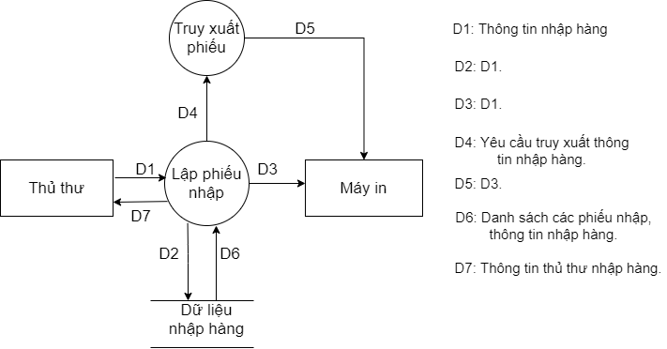

**3.5 Sequence Diagram**

**3.5.1 Thêm sách**

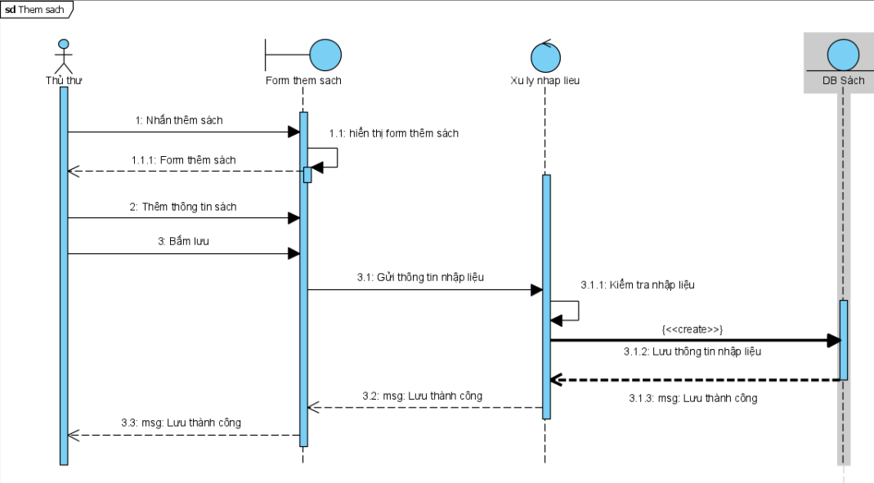

**3.5.2 Thêm nhân viên**

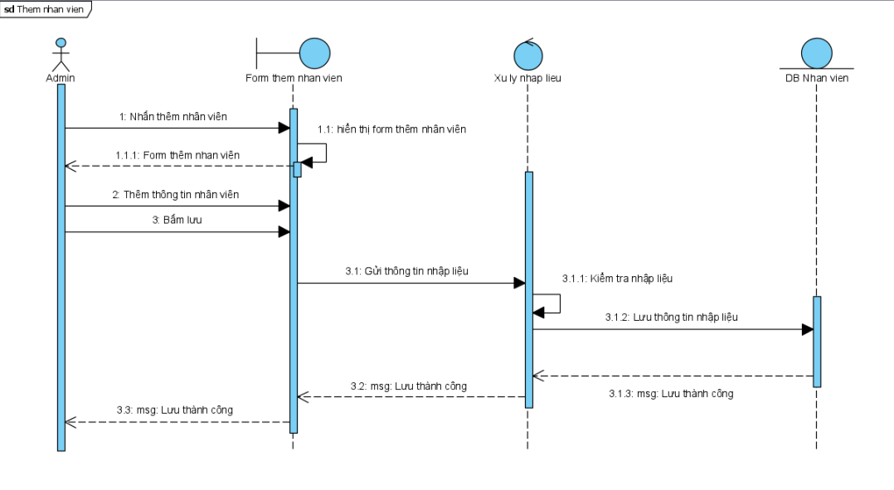

**3.5.3 Trả sách**

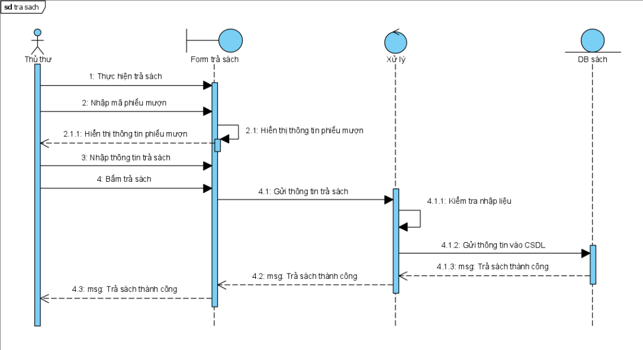

**3.5.4 Nhập sách**

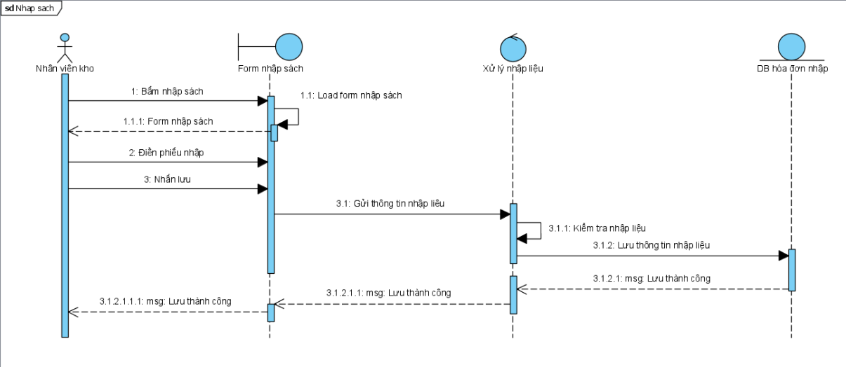

**3.5.5 Thống kê**

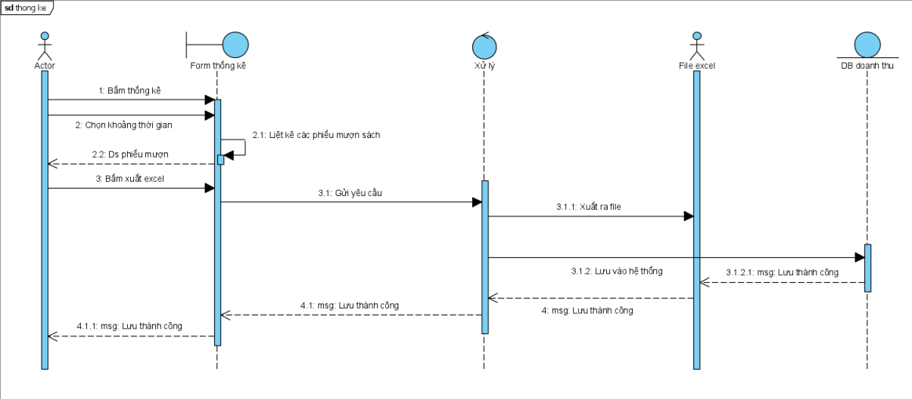

**3.6 State Machine Diagram**

**3.6.1 Thêm sách**

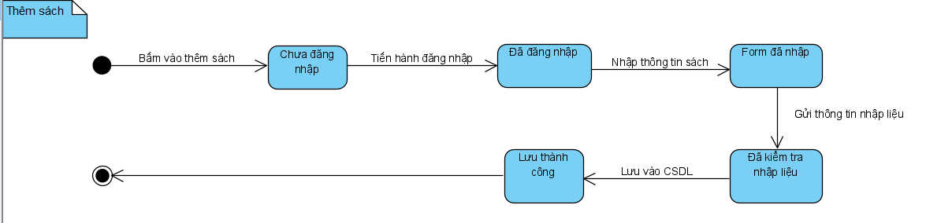

**3.6.2 Nhập sách**

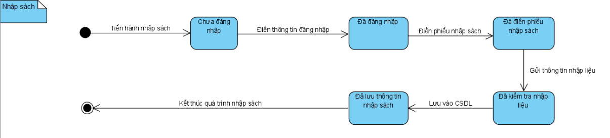

**3.6.3 Trả sách**

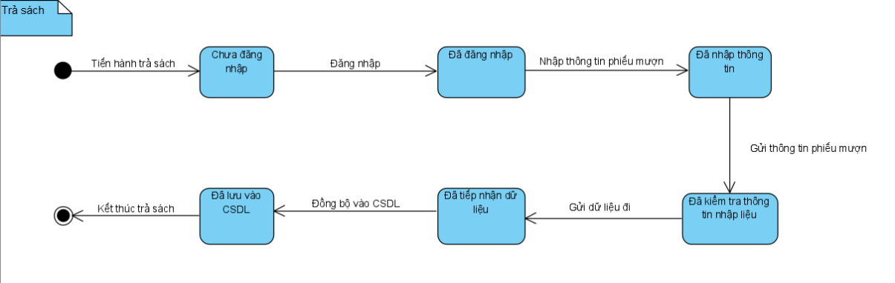

**3.6.4 Mượn sách**

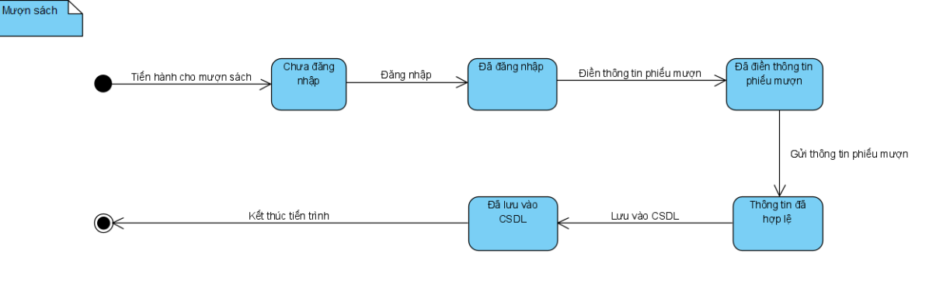

**3.7 Activity Diagram**

**3.7.1 Đăng nhập**

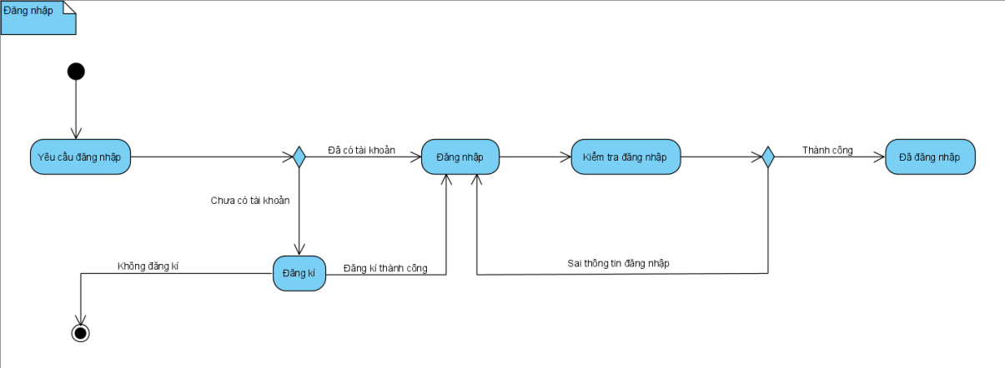

**3.7.2 Mượn sách**

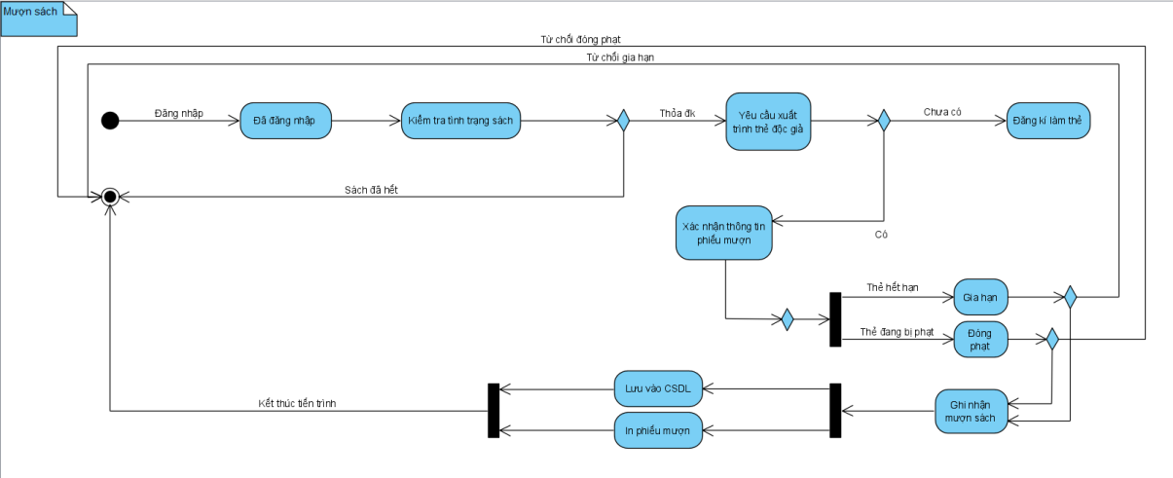

**3.7.3 Trả sách**

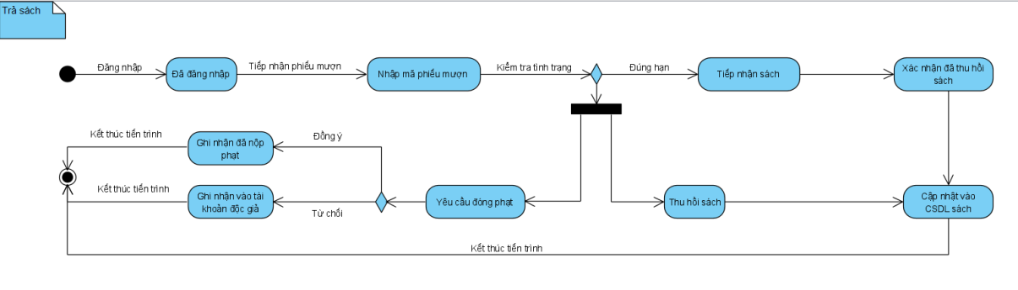

**3.7.4 Nhập sách**

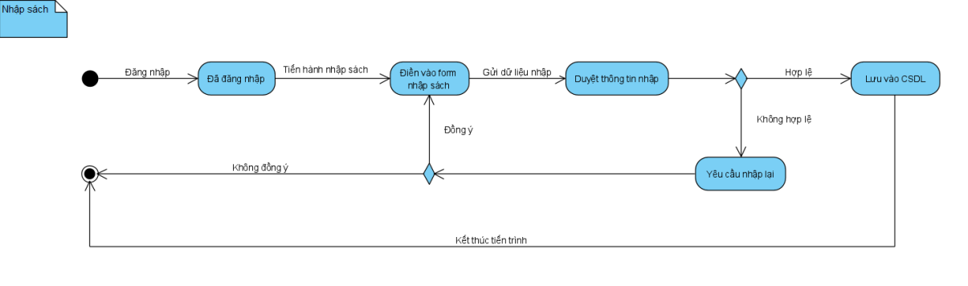

**3.8 Các giao diện được thiết kế và mô tả xử lý**

**Frame Đăng kí thẻ độc giả**

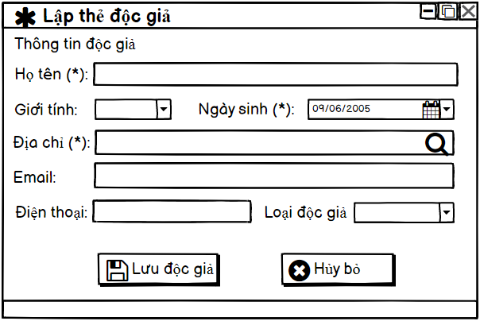

**Danh sách các biến cố**

|  |  |  |
| --- | --- | --- |
| Điều kiện kích hoạt | Xử lý | Ghi chú |
| Người dùng ấn nút lưu độc giả | Gọi hàm lưu thông tin độc giả |  |
| Người dùng ấn nút hủy bỏ | Gọi hàm hủy bỏ thông tin vừa nhập |  |

**Mô tả danh sách các thành phần của giao diện**

|  |  |  |  |  |  |  |
| --- | --- | --- | --- | --- | --- | --- |
| STT | Tên | Kiểu | Ý nghĩa | Miền giá trị | Giá trị mặc định | Ghi chú |
| 1 | Họ tên | button | Dùng để điền họ tên độc giả | N/A | N/A |  |
| 2 | Giới tính | checkbox | Dùng để chọn giới tính của độc giả | N/A | N/A |  |
| 3 | Ngày sinh | combobox | Dùng để chọn ngày tháng năm sinh của độc giả | N/A | N/A |  |
| 4 | Địa chỉ | Jlabel | Dung để nhập địa chỉ của độc giả | N/A | N/A |  |
| 5 | Email | Jlabel | Dung để nhập địa chỉ email độc giả | N/A | N/A |  |
| 6 | Điện thoại | Jlabel | Dung để nhập số điện thoại độc giả | N/A | N/A |  |
| 7 | Loại độc giả | combobox | Dung để chọn loại độc giả | N/A | N/A |  |
| 8 | Lưu độc giả | Button | Dùng để lưu thông tin của độc giả | N/A | N/A |  |
| 9 | Hủy bỏ | Button | Dùng để hủy bỏ thông tin của độc giả vừa mới nhập | N/A | N/A |  |

**Frame thay đổi thông tin thẻ độc giả** 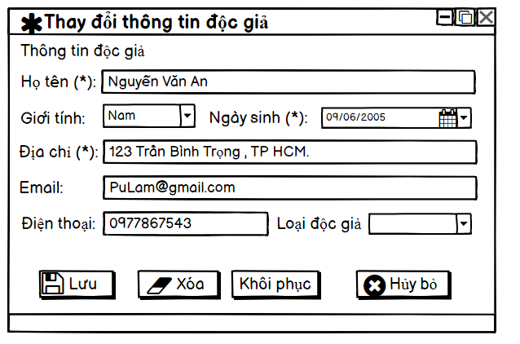

**Danh sách các biến cố**

|  |  |  |
| --- | --- | --- |
| Điều kiện kích hoạt | Xử lý | Ghi chú |
| Người dùng ấn nút lưu | Gọi hàm cập nhập thông tin độc giả |  |
| Người dùng ấn nút xóa | Gọi hàm xóa toàn bộ thông tin độc giả trên form |  |
| Người dùng ấn nút khôi phục | Gọi hàm khôi phục lại thông tin trên form sau khi sửa đổi |  |
| Người dùng ấn nút hủy bỏ | Gọi hàm hủy bỏ thông tin vừa nhập |  |

**Mô tả danh sách các thành phần của giao diện**

|  |  |  |  |  |  |  |
| --- | --- | --- | --- | --- | --- | --- |
| STT | Tên | Kiểu | Ý nghĩa | Miền giá trị | Giá trị mặc định | Ghi chú |
| 1 | Họ tên | button | Dùng để điền họ tên độc giả | N/A | N/A |  |
| 2 | Giới tính | checkbox | Dùng để chọn giới tính của độc giả | N/A | N/A |  |
| 3 | Ngày sinh | combobox | Dùng để chọn ngày tháng năm sinh của độc giả | N/A | N/A |  |
| 4 | Địa chỉ | Jlabel | Dung để nhập địa chỉ của độc giả | N/A | N/A |  |
| 5 | Email | Jlabel | Dung để nhập địa chỉ email độc giả | N/A | N/A |  |
| 6 | Điện thoại | Jlabel | Dung để nhập số điện thoại độc giả | N/A | N/A |  |
| 7 | Loại độc giả | combobox | Dung để chọn loại độc giả | N/A | N/A |  |
| 8 | Lưu | Button | Dùng để cập nhập thông tin độc giả trên CSDL | N/A | N/A |  |
| 9 | Hủy bỏ | Button | Dùng để hủy bỏ thông tin của độc giả vừa mới nhập | N/A | N/A |  |
| 10 | Xóa | Button | Dùng để xóa toàn bộ thông tin của độc giả vừa mới nhập | N/A | N/A |  |
| 11 | Khôi phục | Button | Dùng để khôi phục lại thông tin của độc giả. | N/A | N/A |  |

**Thiết kế dữ liệu:**

**Frame Phiếu phạt**

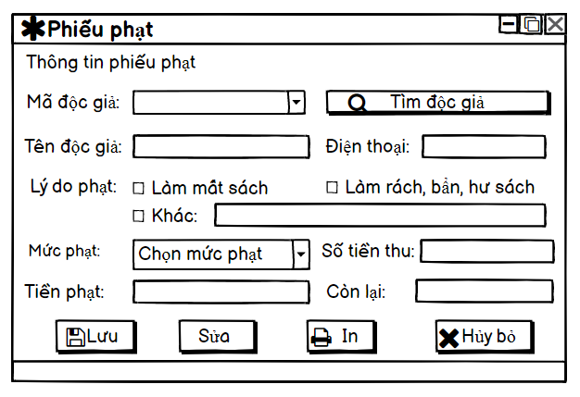

**Danh sách các biến cố**

|  |  |  |
| --- | --- | --- |
| Điều kiện kích hoạt | Xử lý | Ghi chú |
| Người dùng ấn nút tìm độc giả | Gọi hàm tìm thông tin độc giả theo mã vừa chọn |  |
| Người dùng ấn nút lưu phiếu phạt | Gọi hàm lưu thông tin phiếu phạt |  |
| Người dùng ấn nút sửa | Gọi hàm sửa tiền phạt còn lại sau khi đóng |  |
| Người dùng ấn nút in | Gọi hàm in phiếu phạt |  |
| Người dùng ấn nút hủy bỏ | Gọi hàm hủy bỏ thoát form |  |

**Mô tả danh sách các thành phần của giao diện**

|  |  |  |  |  |  |  |
| --- | --- | --- | --- | --- | --- | --- |
| STT | Tên | Kiểu | Ý nghĩa | Miền giá trị | Giá trị mặc định | Ghi chú |
| 1 | Mã độc giả | Jlabel/Checkbox | Dùng để chọn/điền mã độc giả | N/A | N/A |  |
| 2 | Tên độc giả | Jlabel | Dùng để hiển thị thông tin độc giả | N/A | N/A |  |
| 3 | Điện thoại | Jlabel | Dùng để hiển thị số điện thoại độc giả | N/A | N/A |  |
| 4 | Lý do phạt | Checkbox | Dung để chọn lý do phạt như làm mất sách; rách, bẩn, hư sách hoặc lý do khác. | N/A | N/A |  |
| 5 | Mức phạt | combobox | Dung để chọn mức phạt sau khi chọn lý do phạt | N/A | N/A |  |
| 6 | Số tiền thu | Jlabel | Dung để điền số tiền thu khi độc giả đóng phạt | N/A | N/A |  |
| 7 | Tổng nợ | Jlabel | Dung để hiển thị tổng cộng số tiền phạt từ trước tới giờ | N/A | N/A |  |
| 8 | Còn lại | Jlabel | Dùng để hiển thị số tiền phạt còn lại cần phải đóng | N/A | N/A |  |
| 9 | Tìm kiếm độc giả | Button | Dùng để tìm độc giả theo mã độc giả | N/A | N/A |  |
| 10 | Lưu | Button | Dùng để lưu phiếu phạt của độc giả | N/A | N/A |  |
| 11 | Sửa | Button | Dùng để sửa phiếu phạt của độc giả khi nộp phạt hoặc sửa tiền phạt…. | N/A | N/A |  |
| 12 | In | Button | Dùng để in phiếu phạt của độc giả | N/A | N/A |  |
| 13 | Hủy bỏ | Button | Dùng để hủy bỏ thoát form | N/A | N/A |  |

**Thiết kế dữ liệu:**

**Frame Trả sách trong hạn**

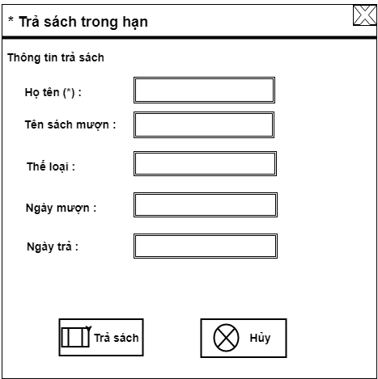

**Danh sách các biến cố**

|  |  |  |
| --- | --- | --- |
| Điều kiện kích hoạt | Xử lý | Ghi chú |
| Người dùng ấn nút trả sách | Gọi hàm trả sách trong hạn |  |
| Người dùng ấn nút hủy bỏ | Gọi hàm hủy bỏ thông tin vừa nhập |  |

**Mô tả danh sách các thành phần của giao diện**

|  |  |  |  |  |  |  |  |
| --- | --- | --- | --- | --- | --- | --- | --- |
| STT | Tên | Kiểu | | Ý nghĩa | Miền giá trị | Giá trị mặc định | Ghi chú |
| 1 | Họ tên | button | | Dùng để điền họ tên độc giả | N/A | N/A |  |
| 2 | Tên sách mượn | button | | Dùng để chọn tên sach mượn của độc giả | N/A | N/A |  |
| 3 | Thể loại | button | | Dùng để chọn thể loại của độc giả | N/A | N/A |  |
| 4 | Ngày mượn | combobox | Dùng để nhập ngày mượn của độc giả | | N/A | N/A |  |
| 5 | Ngày trả | combobox | Dung để nhập ngày trả độc giả | | N/A | N/A |  |

**Frame Trả sách ngoài hạn**

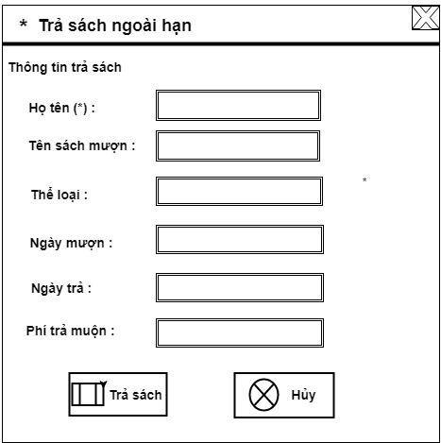

**Danh sách các biến cố**

|  |  |  |
| --- | --- | --- |
| Điều kiện kích hoạt | Xử lý | Ghi chú |
| Người dùng ấn nút trả sách | Gọi hàm trả sách trong hạn |  |
| Người dùng ấn nút hủy bỏ | Gọi hàm hủy bỏ thông tin vừa nhập |  |

**Mô tả danh sách các thành phần của giao diện**

|  |  |  |  |  |  |  |
| --- | --- | --- | --- | --- | --- | --- |
| STT | Tên | Kiểu | Ý nghĩa | Miền giá trị | Giá trị mặc định | Ghi chú |
| 1 | Họ tên | button | Dùng để điền họ tên độc giả | N/A | N/A |  |
| 2 | Tên sách mượn | button | Dùng để chọn tên sach mượn của độc giả | N/A | N/A |  |
| 3 | Thể loại | button | Dùng để chọn thể loại của độc giả | N/A | N/A |  |
| 4 | Ngày mượn | combobox | Dùng để nhập ngày mượn của độc giả | N/A | N/A |  |
| 5 | Ngày trả | combobox | Dung để nhập ngày trả độc giả | N/A | N/A |  |
| 6 | Phí trả muộn | button | Dùng để chọn phí trả muộn của độc giả | N/A | N/A |  |

**THIẾT KẾ DỮ LIỆU**

**Danh sách các bảng**

|  |  |  |  |
| --- | --- | --- | --- |
| STT | Bảng | Ý nghĩa | Ghi chú |
| 1 | Trả sách trong hạn | Bảng dùng để lưu thông tin của phiếu trả sách trong hạn trong đó có tên sách, ngày mượn … |  |
| 2 | Trả sách ngoài hạn | Bảng dùng để lưu thông tin của phiếu trả sách ngoài hạn trong đó có tên sách , số tiền phải trả cho việc trả sách ngoài hạn trả… |  |

**THIẾT KẾ XỬ LÝ**

**Danh sách kiểu dữ liệu xử lý**

|  |  |  |  |
| --- | --- | --- | --- |
| STT | Kiểu dữ liệu | Ý nghĩa | Ghi chú |
| 1 | String | Dùng để lưu trữ name , variation,order_id… |  |
| 2 | Number | Dùng để lưu trữ phitramuon,… |  |

**Danh sách các thuộc tính kiểu dữ liệu**

|  |  |  |  |  |  |
| --- | --- | --- | --- | --- | --- |
| STT | Thuộc tính | Kiểu | Ràng buộc | Giá trị khởi động | Ghi chú |
|  |  |  |  |  |  |

**Danh sách các hàm xử lý**

|  |  |  |  |  |  |  |
| --- | --- | --- | --- | --- | --- | --- |
| STT | Hàm | Tham số | Kiểu trả về | Thuật giải | Ý nghĩa | Ghi chú |
| 1 | Trả sách trong hạn | Quantity | Array list | Vét cạn | Hiển thị danh sách trả sách trong hạn |  |
| 2 | Trả sách ngoài hạn | Quantity | Array list | Vét cạn | Hiển thị danh sách trả sách ngoài hạn |  |

**Frame Tìm kiếm độc giả + xóa độc giả**

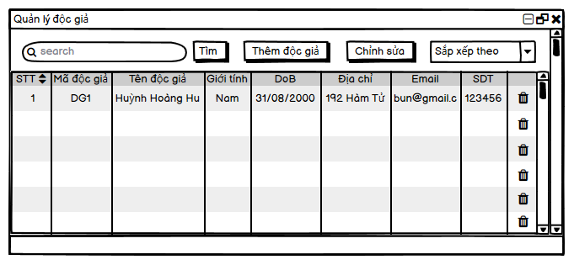

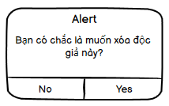

**Danh sách các biến cố**

|  |  |  |
| --- | --- | --- |
| Điều kiện kích hoạt | Xử lý | Ghi chú |
| Người dùng ấn nút “Tìm” | Gọi hàm tìm và xuất các độc giả dựa theo từ đã nhập trong search box |  |
| Người dùng ấn nút “Thêm độc giả” | Gọi hàm thêm độc giả |  |
| Người dùng ấn nút “Chỉnh sửa” | Gọi hàm chỉnh sửa |  |
| Người dùng ấn nút “Sắp xếp theo” | Các cách sắp xếp danh sách độc giả xuất hiện, chọn cái nào sẽ gọi hàm xử lý dựa theo cái đó |  |
| Người dùng ấn nút “No” | Hủy hành động xóa |  |
| Người dùng ấn nút “Yes” | Gọi hàm xóa |  |

**Mô tả danh sách các thành phần của giao diện**

|  |  |  |  |  |  |  |
| --- | --- | --- | --- | --- | --- | --- |
| STT | Tên | Kiểu | Ý nghĩa | Miền giá trị | Giá trị mặc định | Ghi chú |
| 1 | Tìm | Button | Dùng để tìm nội dung đã nhập trong search box | N/A | N/A |  |
| 2 | Thêm độc giả | Button | Dùng để thêm 1 độc giả mới | N/A | N/A |  |
| 3 | Chỉnh sửa | Button | Dùng để chỉnh sửa 1 độc giả nào đó | N/A | N/A |  |
| 4 | Sắp xếp theo | Combobox | Dùng để chọn cách sắp xếp | N/A | N/A |  |
| 5 | STT | JTable | Thể hiện nội dung | N/A | N/A |  |
| 6 | Mã độc giả | JTable | Thể hiện nội dung | N/A | N/A |  |
| 7 | Tên độc giả | JTable | Thể hiện nội dung | N/A | N/A |  |
| 8 | Giới tính | JTable | Thể hiện nội dung | N/A | N/A |  |
| 9 | DoB | JTable | Thể hiện nội dung | N/A | N/A |  |
| 10 | Địa chỉ | JTable | Thể hiện nội dung | N/A | N/A |  |
| 11 | Email | JTable | Thể hiện nội dung | N/A | N/A |  |
| 12 | SDT | JTable | Thể hiện nội dung | N/A | N/A |  |
| 13 | *icon delete* | Button | Xóa độc giả | N/A | N/A |  |
| 14 | No | Button | Hủy hành động xóa | N/A | N/A |  |
| 15 | Yes | Button | Xóa độc giả | N/A | N/A |  |

**Frame Thêm độc giả**

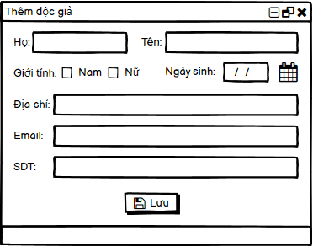

**Danh sách các biến cố**

|  |  |  |
| --- | --- | --- |
| Điều kiện kích hoạt | Xử lý | Ghi chú |
| Người dùng ấn nút “Lưu” | Gọi hàm lưu các thông tin vừa nhập vào CSDL |  |

**Mô tả danh sách các thành phần của giao diện**

|  |  |  |  |  |  |  |
| --- | --- | --- | --- | --- | --- | --- |
| STT | Tên | Kiểu | Ý nghĩa | Miền giá trị | Giá trị mặc định | Ghi chú |
| 1 | Họ tên | JLable | Nhập nội dung | N/A | N/A |  |
| 2 | Giới tính | Checkbox | Chọn giới tính của độc giả | N/A | N/A |  |
| 3 | Ngày sinh | Combobox | Dùng để chọn ngày tháng năm sinh của độc giả | N/A | N/A |  |
| 4 | Địa chỉ | JLabel | Nhập nội dung | N/A | N/A |  |
| 5 | Email | JLabel | Nhập nội dung | N/A | N/A |  |
| 6 | SDT | JLabel | Thể hiện nội dung | N/A | N/A |  |
| 7 | Tên độc giả | JTable | Nhập nội dung | N/A | N/A |  |
| 8 | Lưu | Button | Lưu thông tin vừa nhập |  |  |  |

**Frame Sửa độc giả**

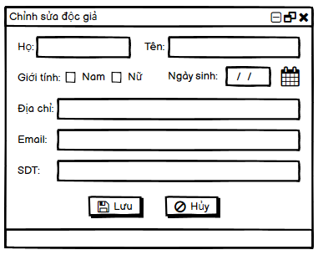

**Danh sách các biến cố**

|  |  |  |
| --- | --- | --- |
| Điều kiện kích hoạt | Xử lý | Ghi chú |
| Người dùng ấn nút “Lưu” | Gọi hàm lưu các thông tin vừa thay đổi vào CSDL |  |
| Người dùng ấn nút “Hủy” | Hủy các thay đổi đã nhập |  |

**Mô tả danh sách các thành phần của giao diện**

|  |  |  |  |  |  |  |
| --- | --- | --- | --- | --- | --- | --- |
| STT | Tên | Kiểu | Ý nghĩa | Miền giá trị | Giá trị mặc định | Ghi chú |
| 1 | Họ tên | JLable | Nhập nội dung | N/A | N/A |  |
| 2 | Giới tính | Checkbox | Chọn giới tính của độc giả | N/A | N/A |  |
| 3 | Ngày sinh | Combobox | Dùng để chọn ngày tháng năm sinh của độc giả | N/A | N/A |  |
| 4 | Địa chỉ | JLabel | Nhập nội dung | N/A | N/A |  |
| 5 | Email | JLabel | Nhập nội dung | N/A | N/A |  |
| 6 | SDT | JLabel | Thể hiện nội dung | N/A | N/A |  |
| 7 | Tên độc giả | JTable | Nhập nội dung | N/A | N/A |  |
| 8 | Lưu | Button | Lưu thông tin vừa thay đổi | N/A | N/A |  |
| 9 | Hủy | Button | Hủy các thông tin vừa thay đổi | N/A | N/A |  |

**Thiết kế dữ liệu:**

+Danh sách các kiểu dữ liệu

|  |  |  |  |
| --- | --- | --- | --- |
| STT | Kiểu dữ liệu | Ý Nghĩa | Ghi chú |
| 1 | DocGiaDAO | Lấy dữ liệu từ cơ sở dữ liệu |  |
| 2 | DocGiaBUS | Xử lý dữ liệu |  |
| 3 | DocGiaGUI | Kết nối DocGiaBUS với giao diện |  |

+Danh sách các thuộc tính ( copy bảng diễn giải ERD)

|  |  |  |  |  |  |
| --- | --- | --- | --- | --- | --- |
| STT | Thuộc tính | Kiểu | Ràng buộc | Ý nghĩa | Ghi chú |
| 1 | MaDG | Varchar(10) | PK | Nhận giá trị Mã độc giã |  |
| 2 | TenDG | Varchar(255) |  | Nhận giá trị Tên độc giả |  |
| 3 | NgaySinh | Date |  | Nhận giá trị ngày sinh |  |
| 4 | SDT | Varchar(11) |  | Nhận giá trị số điện thoại |  |
| 5 | DiaChi | Varchar(255) |  | Nhận giá trị địa chỉ |  |

+Danh sách các hằng : Không có

+Danh sách các hàm xử lý

|  |  |  |  |  |  |  |
| --- | --- | --- | --- | --- | --- | --- |
| STT | Hảm | Tham số | Kiểu trả về | Thuật giải | Ý nghĩa | Ghi chú |
| 1 | Themtg | String matg | Listthemtg | Vét cạn | Thêm tác giả |  |
| 2 | Suatg | String matg | Listsuatg | Vét cạn | Sửa tác giả |  |
| 3 | Xoatg | String matg | Listxoatg | Vét cạn | Xoá tác giả |  |
| 4 | timkiemtg | String matg | Listtimkiemtg | Vét cạn | Tìm kiếm tác giả |  |

**Giao diện quản lý nhập hàng**

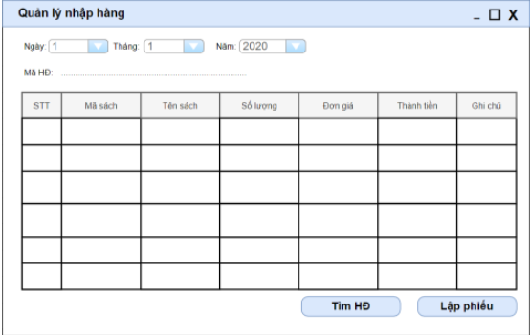

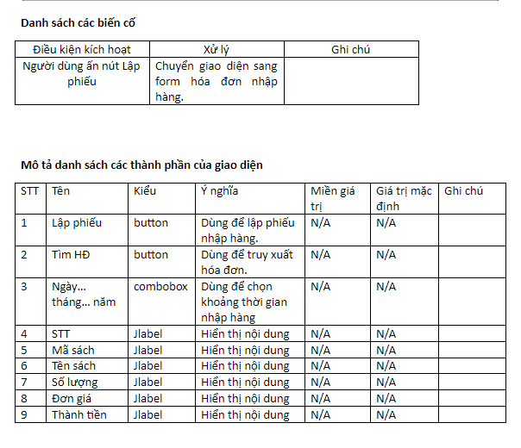



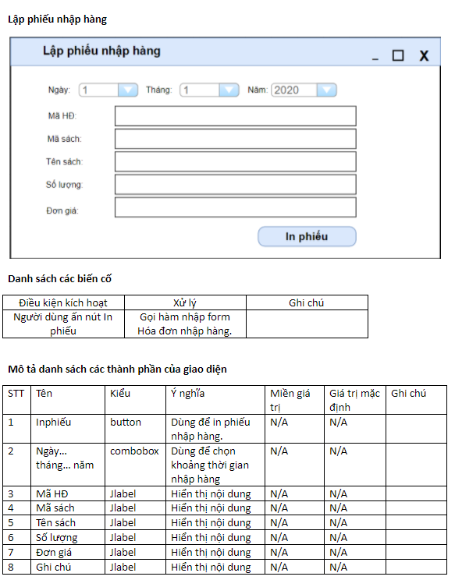

**Truy xuất phiếu nhập hàng**

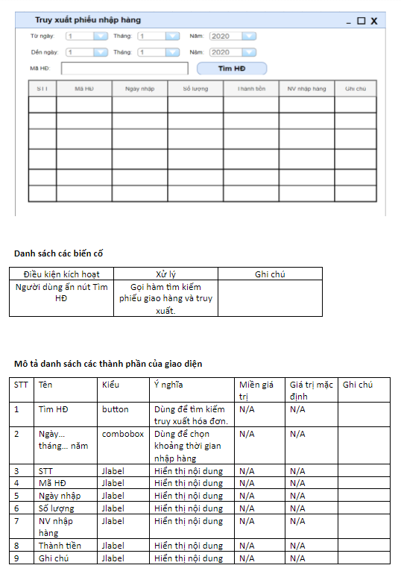

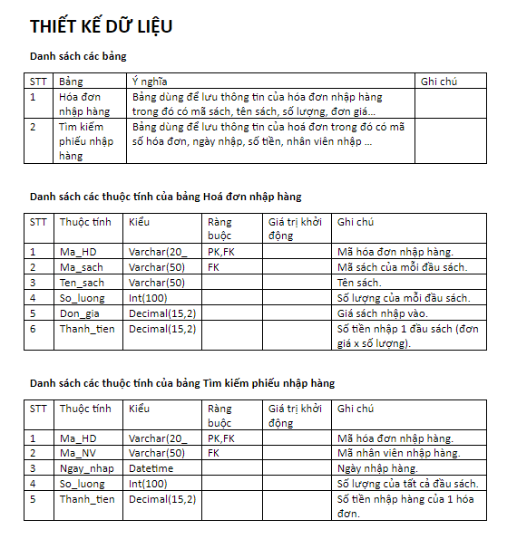

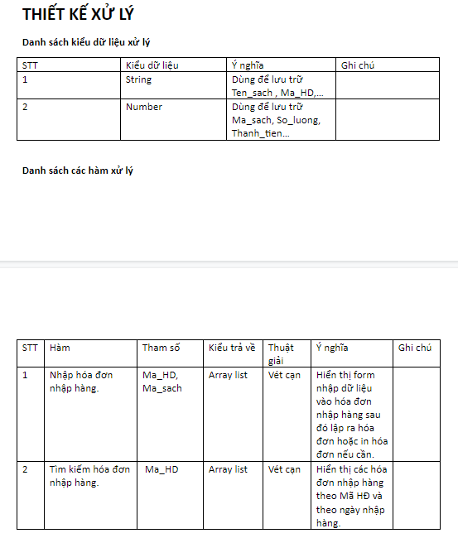

**CHƯƠNG IV: LẬP TRÌNH VÀ KIỂM THỬ**

**4.1 Giới thiệu các công cụ**

**4.1.1 HQTCSDL MySQL**



MySQL là chương trình dùng để quản lý [hệ thống cơ sở dữ liệu](http://sqladvice.com/he-quan-tri-co-so-du-lieu-pho-bien/) (CSDL), trong đó CSDL là một hệ thống lưu trữ thông tin. được sắp xếp rõ ràng, phân lớp ngăn nắp những thông tin mà mình lưu trữ.

Vì thế, bạn có thể truy cập dữ liệu một cách thuận lợi, nhanh chóng. MySQL hỗ trợ đa số các ngôn như lập trình. Chính vì thế mà mã nguồn mở phổ biến nhất hiện nay là [WordPress](https://wordpress.org/download/) đã sử dụng MySQL làm cơ sở dữ liệu mặc định.

#### 4.1.2 Eclipse



Eclipse là một công cụ hỗ trợ lập trình miễn phí, mạnh mẽ và hỗ trợ lập trình nhiều ngôn ngữ, được cộng đồng sử dụng đánh giá cao trong số các editor miễn phí hiện nay.

Eclipse là một môi trường phát triển tích hợp cho Java, được phát triển ban đầu bởi IBM, và hiện nay bởi tổ chức Eclipse. NgoàiJava, Eclipse còn hỗ trợ nhiều ngôn ngữ lập trình khác như PHP, C, C++, C#, Python, HTML, XML, JavaScript khi dùng thêm trình bổ sung (plug-in).

Như giới thiệu, Eclipse hỗ trợ lập trình rất nhiều ngôn ngữ phổ biến hiện nay, trong khuôn khổ bài viết và mục đích hướng đến, mình xin giới thiệu Eclipse và plugin sử dụng trong lập trình với ngôn ngữ PHP. Khi đọc bài viết này, chắc hẳn người đọc đã có một lượng kiến thức nhất định về việc vận hành và sử dụng máy tính, mạng internet nên mình sẽ không đề cập đến các vấn đề cơ bản.

#### 4.1.3 Visual Paradigm và Draw.io

a. Visual Paradigm



*Hình 3.117 Hình minh họa cho công cụ Visual Paradigm*

Visual Paradigm là một chương trình chuyên nghiệp và là công cụ tốt nhất để thiết kế và tùy chỉnh các biểu mẫu UML khác nhau, báo cáo và tạo mã cũng như các tính năng khác của phần mềm

Các tính năng của phần mềm Visual Pardigm:

* + - * Business Modeling Tools : Giải thích cấu trucc1 của nhóm / cửa hàng bằng sơ đồ tổ chức về con người, doanh nghiệp, vị trí, mối quan hệ nội bộ, chức danh và thứ hạng cảu họ cho nhóm / tổ chức. Xác định các cụm khác nhau, vẽ sơ đồ quy trình làm việc (DFD).
      * Business Process Modeling Toolkit : Mô phỏng quy trình công việc. Chia sẻ ý tưởng kinh doanh bằng cách sử dụng biểu đồ quy trình kinh doanh

UML and SysML Toolkit : Để thiết kết phần mềm hướng đối tượng sử dụng ngôn ngữ mô hình hóa tích hợp (UML) và tài liệu,mô phỏng và … các khía cạnh khác nhau của phần mềm được sử dụng. Với công cụ này, bạn có hte63 sử dụng sơ đồ use case, sơ đồ lớp, sơ đồ tuần tự, sơ đồ trạng thái, sơ đồ thành phần, sơ đồ triển khai , sơ đồ đối tượng , sơ đồ thời gian , v.v.

* + - * Code engineering : Sử dụng các tùy chọn để tạo mã cho các mô hình lớp UML

b. Draw.io



**Draw.io là công cụ online miễn phí để vẽ sơ đồ tư duy, phục vụ trong**[học tập](https://download.com.vn/web-hoc-tap-tra-cuu)**, công việc hay đời sống**[cá nhân](https://download.com.vn/webapp-ca-nhan)**.**

Nếu bạn không đòi hỏi những tính năng cao siêu hay phức tạp mà đơn giản là cần 1 [app sơ đồ tư duy](https://download.com.vn/s/mind+map) thông thường thì **Draw IO** sẽ là lựa chọn phù hợp hơn cá. Draw.io hỗ trợ vẽ mind map cực nhanh và hiệu quả, thậm chí bạn không cần cài đặt trên máy tính mà có thể sử dụng ngay trên trình duyệt web bất kỳ.

**\***Tính năng chính của ứng dụng [Draw.io](https://download.com.vn/draw-io-143756):

* Phác thảo sơ đồ tư duy hoàn hảo

Draw.io khiến việc học tập, công việc hay cuộc sống của bạn dễ thở hơn rất nhiều, cho phép tạo sơ đồ tư duy tức thời trên giao diện chính. Các công cụ trực quan hỗ trợ chèn hình dạng có sẵn vào sơ đồ - như hình bầu dục, chữ nhật… Thậm chí, bạn có thể chèn mũi tên, các ký hiệu đặc biệt để bản đồ tư duy trông trực quan hơn. Nếu bạn muốn phác thảo ý tưởng và ý chú cực nhanh thì Draw IO cũng là 1 lựa chọn không tồi.

* Cung cấp mọi công cụ cần thiết

Chúng ta dễ dàng làm quen với giao diện khoa học của Draw.io và chương trình này có đầy đủ thứ chúng ta cần để vẽ mind map nhanh chóng. Sau khi hoàn thiện sơ đồ tư duy, bạn có thể lưu vào [Dropbox](https://download.com.vn/dropbox-online-90503) và các dịch vụ đám mây khác để truy cập mọi lúc mọi nơi.

Hiện nay, rất nhiều người dùng đã chọn mindmap để phục vụ cho học tập, công việc của mình. Bạn có thể ghi lại mọi ý tưởng, ghi chú, phác thảo… trên sơ đồ tư duy trực quan.

### 4.2 Kiểm thử

### 4.3 Hướng dẫn sử dụng

**CHƯƠNG V: KẾT LUẬN VÀ HƯỚNG PHÁT TRIỂN**

**5.1 Kết quả thu được**

Qua đồ án lần này, nhóm chúng em đã trang bị được cho mình nhiều kiến thức mới. Chẳng hạn như khả năng research, khả năng phân tích đánh giá, thiết kế, góp ý, chỉnh sửa. Và quan trọng nhất là tinh thần đồng đội, làm việc nhóm xuyên suốt đồ án.

**5.2 Hạn chế của đồ án**

Tuy rằng đã có những kết quả nhất định, nhóm chúng em vẫn còn những hạn chế, thiếu sót. Như một số sơ đồ vẫn chưa hoàn chỉnh hoặc chưa có, một số phân tích còn sơ sài, thiếu sót, phần mềm vẫn còn lỗi, chưa chạy được, còn nhiều bất cập,vv

**5.3 Hướng phát triển của phần mềm trong tương lại**

Trong tương lại gần, trước mắt nhóm em sẽ hoàn chỉnh lại phần mềm theo những gì chúng em đã thiết kế và phân tích. Xa hơn nữa, chúng em sẽ bàn bạc lại để tiến hành cải tiến và nâng cấp phần mềm để người sử dụng dễ làm quen và làm việc hơn.

**-HẾT-**